LPD04810数字控制AC-DC变换器
（PFC-LLC）硬件设计报告

Date:2021-08-17
Rev1.0
@淘宝：文七电源
地址：https://shop227154945.taobao.com/

目录
1. 系统硬件整体架构 4
2. PFC工作原理分析 6
2.1 概述 6
2.2 PFC工作原理分析 6
3. 全桥LLC谐振变换器工作原理分析 13
3.1 概述 13
3.2 全桥LLC谐振变换器的工作原理 13
3.3 全桥 LLC 谐振变换器的基本特性 17
3.4 全桥LLC谐振变换器的电压增益特性分析 20
4. PFC主功率电路设计与计算 21
4.1 参数定义 21
4.2 整流桥选型计算 21
4.3 PFC电感计算 22
4.4 二极管选型计算 23
4.5 MOS选型计算 23
4.6 输出电容容量计算 24
5. LLC主功率电路设计与计算 25
5.1 参数定义 25
5.2 谐振参数计算 25
5.3 LLC变压器设计与计算 27
5.4 LLC谐振电感设计与计算 29
5.5 MOS选型计算 30
5.6 二极管选型计算 30
5.7 输出电容计算 31
6. 电路图解析 32
6.1 PFC硬件电路解析 32
6.2 LLC硬件电路解析 39
6.3 SCI通信电路 46
6.4 PFC OK信号电路 47
6.5 显示电路 47
6.6 辅助电源电路 48
6.7 控制板电路分析 49

系统硬件整体架构
整机系统硬件主要由三大部分所组成，分别为主功率电路，控制电路以及辅助电源电路，如下图1.1所示。
图1.1系统硬件整体架构
- 主功率电路
整机系统硬件电路中的主功率电路主要是进行输入能量至输出能量变换的主电路，包含输入端EMI以及保护电路，单相桥式PFC电路，全桥谐振LLC变换器电路。
上述电路中，输入交流电经EMI滤波电路后连接至PFC电路的输入，输入的正弦交流电在PFC电路控制下，保证输入电网电流不畸变的情况下，控制输出高压母线稳定为380V，为后级DC-DC电路供电。后级DC-DC使用全桥谐振LLC变换器电路，在保证输入侧与输入侧的电气隔离的同时，控制输出电压或电流至对应目标值。
- 控制电路
系统中PFC电路与LLC电路各自的控制电路相互独立，均采用TI得C2000系列得TMS320F28034型号实现，其中，LLC电路的控制器放置于LLC变压器得二次侧，与LLC得一次侧隔离，同时，PFC控制电路放置于LLC变压器得一次侧。
PFC侧控制电路设有电压电流信号调理电路将输入电压，MOS电流，输出电压等信号转换成控制器可识别的电压信号，设有驱动电路将控制器发出的PWM信号转换成MOS的驱动信号。
LLC侧控制电路设有电压电流信号调理电路将输出电压，输出电流，电位器电压等信号转换至控制器可识别的电压信号；设有隔离驱动电路将控制器发出的PWM信号转换成MOS的驱动信号；LED显示电路用以显示电源工作状态；OLED显示屏幕显示电源工作相关的状态和参数，隔离CAN通信电路获取上位机的控制信号，同时将电源的工作状态和参数上传至上位机。
PFC控制器与LLC控制器虽然单独工作，但两者之间需相互进行数据传输，确保LLC在PFC工作时正常启动，或者说在PFC发生故障时禁止LLC电路启动等功能。使用隔离SCI通信电路设计PFC控制器与LLC控制器之间得信息传输电路。同时，设有隔离IO口进行PFC的状态汇报给LLC。
- 辅助电源电路
系统电路中的控制电路，信号调理电路，驱动电路，通信电路等均需要对应的供电电源，辅助电源电路从PFC输出的高压380V母线上取电，转换成各个电路所需要对应的辅助电源电压，包括PWM驱动电路的P12V，PFC信号调理电路的P5V，控制电路的P3.3V等等。即如上图1.1所示，

PFC工作原理分析

概述
传统应用中输入侧交流电源经全波整流后，一般接一个大电容器，以得到波形较为平直的直流电压。整流器-滤波电路是一种非线性元件和储能元件的组合，因此，虽然输入交流电压是正弦的，但输入交流电流却严重畸变，呈现脉冲状。
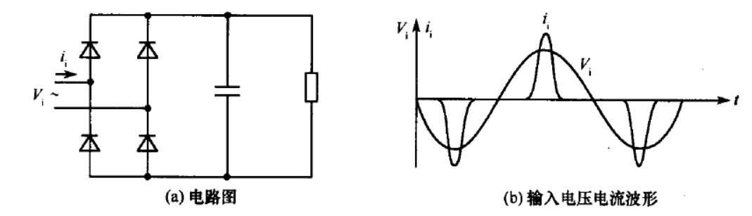
图2.1 整流器-电容滤波电路
由此可见，大量应用整流电路，会在电网端引畸变的非正弦电流，造成严重的后果就是，谐波电流对电网有很高危害作用，同时，设备的输入端功率因数会大大下降。同时对于AC-DC场合，DC输出端通常要求具备稳定的直流母线电压，甚至要求可调节。
因此应用PFC具备三大作用：
- 改善输入电流谐波
- 改善输入PF值
- 稳定输出电压

PFC工作原理分析
本节以应用范围较宽的CCM Boost PFC为例，说明功率因数校正电路(PFC)的基本工作原理。下图2.2所示为一个Boost有源功率因数校正器的主功率电路图，主电路由单相桥式整流器和Boost变换器（由电感L_{PFC}，开关管Q_{p}，二极管D，母线电容C_{bus}）组成，单相交替整流器（整流桥）将输入正负交替的交流电转换成馒头波形直流电（无负值），后级BOOST电路在特定占空比的控制作用下，将馒头波型直流电压变换成脉动量较小稳定的母线直流电压，同时保证输入侧电感电流呈现与输入电压波形包络线一致的正弦电流。
图2.2 Boost PFC主功率电路图

BOOST电路拓扑分析
由上述图2.2可知PFC的电路核心组成为BOOST电路，在需要解析PFC拓扑和控制前有必要先分析BOOST电路工作原理与控制逻辑。
直流变换器电路工作在BOOST模式下时，输出电压V大于输入电压V_{g}，其主电路结构如下图2.3所示。V_{g}为输入直流电源电压，L为Boost电感，Q为BOOST开关管，以特定占空比d导通，D为续流二极管，C为输出滤波电容，R为负载电阻，V为输出电压。
图2.3 BOOST电路拓扑结构图
BOOST电路在开关管开通区间与关断区间时工作模式不同，其电路各个关键节点的电流与电压波形因工作状态不同而呈现不同。因此可根据BOOST电路中MOS的工作状态，将Boost电路的工作状态过程分为两种。
1）工作状态1
当MOS管Q开通时，其等效电路如下图2.4所示。输入直流电压V_{g}通过Q直接加载于电感L两端，电感两端的电压等于输入电压V_{g}，电感电流$i_{L}\left(t\right)$呈线性增加趋势，电流方向如图中所示，驱动波形$g\left(t\right)$和电感电流$i_{L}\left(t\right)$波形如图2.6中的$DT_{s}$阶段所示。由于Q导通，二极管D的正极被MOS管钳住电位为地，二极管D反向截止，输出负载R继续由电容C供电。
图2.4 BOOST工作状态1
工作状态1过程中为输入电源$V_{g}$为电感储能，此时，输入电压V_{g}与电感电流$i_{L}\left(t\right)$满足：
$$V_{g}=L\frac{{di}_{L}}{dt}$$
2）工作状态2
当MOS管Q关断时，由于上一阶段电感电流$i_{L}\left(t\right)$不能强制换向，续流二极管D正式导通。若忽略续流二极管D的导通管压降，则电感L两端得电压为$V_{g}-V$，其中$V$电压大于$V_{g}$，电感电流$i_{L}\left(t\right)$呈线性减小趋势。电流方向如下图2.5中所示，驱动波形$g\left(t\right)$和电感电流$i_{L}\left(t\right)$不波形如图2.6所示。
图2.5 BOOST工作状态2
工作状态2过程中为电感放能，同时在该阶段输入电源V_{g}补偿输出电容在上一阶段损失的能量，此时，输入电压$V_{g}$，输出电压$V$与电感电流$i_{L}\left(t\right)$满足：
$$V_{g}-V=L\frac{{di}_{L}}{dt}$$
图2.6 BOOST电路开关管驱动与电感电流
在一个开关周期内，Q导通的时间为t_{on}，关断的时间为t_{off}，PWM的开关周期时间为T_{PWM}，定义占空比为D，则：
$$t_{on}+t_{off}=T_{PWM}$$
$$D=\frac{t_{on}}{T_{PWM}}$$
$$t_{off}={(1-D)T}_{PWM}$$
根据电感能量在一个开关周期内平衡定理：
$$DV_{g}+(1-D)(V_{g}-V)=0$$
则可计算工作于BOOST模式下输入电压$V_{g}$输出电压$V$和占空比得关系：
$$D=1-\frac{V_{g}}{V}$$

BOOST电路双闭环控制
通常BOOST的输出恒压闭环控制采用电压外环电流内环的控制架构，如图2.7所示。其中电压外环为慢速环，电流内环为快速环，两则在控制带宽上成数量级的倍数差别。
将输出电压V转换后，与参考电压（目标电压）Vref共同送入电压环路计算，电压环的控制逻辑为：当检测到输出电压小于Vref时，经过电压外环计算后电压环输出量增加；反之，当当检测到输出电压大于Vref时，经过电压外环计算后电压环输出量减小。
电压外环的输出与电感电流转换共同送入电流内环，其整体控制逻辑如下，当检测到输出电压小于Vref时，经过电压外环计算后电压环输出量增加，即参考电流Iref增加，经过电流内环的计算，电流环输出控制量增加，占空比增加，使得电感电流增加，输出电压增加；反之，当检测到输出电压大于Vref时，经过电压外环计算后电压环输出量降低，即参考电流Iref降低，经过电流内环的计算，电流环输出控制量降低，占空比减小，使得电感电流降低，输出电压降低。
图2.7 BOOST电路双闭环控制

    - PFC工作原理与控制逻辑
常规的PFC控制均含为双闭环控制方式，分别为输出电压环和电流环，其中，电压环的作用用以保证输出侧直流母线电压的稳定，电流环的作用保证输入电感电流呈现正弦包络线，如下图所示为简化后的PFC工作原理。
图2.3 PFC工作原理
PFC的工作原理如下：输出电压V_{bus}和参考电压V_{ref}相比较后经电压环计算后得到电压环的输出量V_{r}，送入乘法器中与Boost输入电压V_{dc}相乘得到馒头波形状的电流参考值i_{ref}。参考电流i_{ref}与开关电流i_{s}检测比较后经过电流环后得到开关管的占空比信号d，经驱动电路后控制开关管的通断，从而使得输入电流（即电感电流i_{L}）的波形与整流后的电压波形V_{dc}的波形基本一致。
由上述控制策略可知，当输出电压小于参考电压V_{ref}时，电压环输出V_{r}增加，即经过乘法器后参考电流值i_{ref}增加，在电流环的作用下增加开关管占空比，使得输出电压往上调节。
下图给出输人电压波形V_{dc}、和V_{i}经过校正的电感电流i_{L}，输人电流i_{i}波形。由图可见，输人电流被PWM频率调制，使原来呈脉冲状的波形，调制成接近正弦(含有高频纹波)的波形。图中所示电路中在一个开关周期内，当开关管导通时，i_{o}=0，i_{L}=i_{s};当开关管关断时，i_{s}=0，i_{L} = i_{o}，i_{s}为流经过开关管的电流波形，具有高频纹波的输入电流，取每个开关周期的平均值，则可得到光滑的近似正弦波。
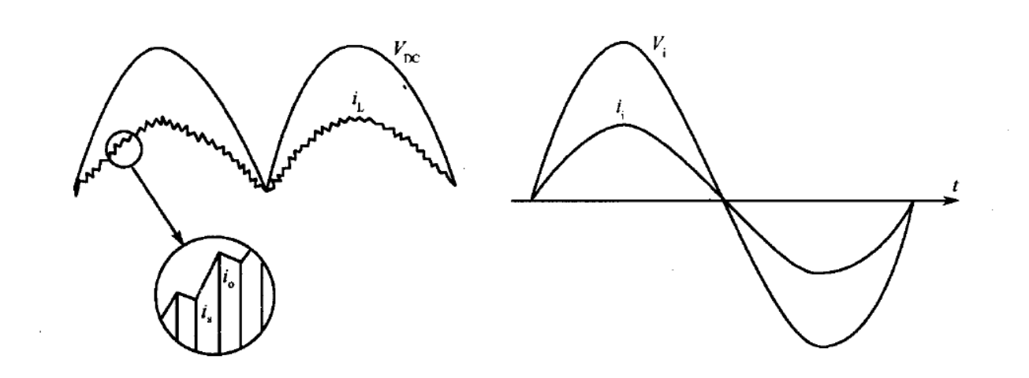
图 2.4 相关电压电流波形

全桥LLC谐振变换器工作原理分析

概述
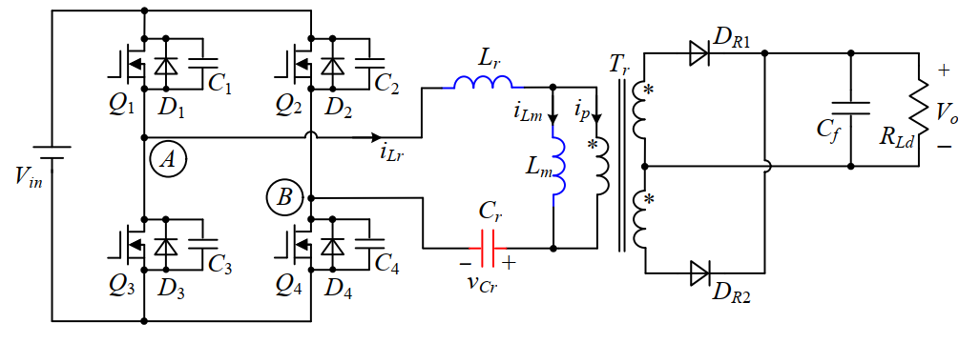
图3.1主电路结构图
全桥LLC谐振变换器的结构如图3.1所示。图中，Q₁~Q₄为主功率开关管，D₁~D₄、C₁~C₄分别为它们的体二极管及其漏源极之间的寄生电容。T_{r}为主功率变压器。DR₁和DR₂为输出整流二极管，C_{f}为输出滤波电容，R_{Ld}为负载电阻。谐振电感L_{r}(包括变压器的原边漏感)、励磁电感L_{m}和谐振电容C_{r}组成LLC谐振变换器的谐振网络。其中，励磁电感L_{m}集成在变压器里；谐振电容C_{r}串联在原边回路中，同时起到隔直电容的作用。
为了方便讨论，定义谐振电感L_{r}和谐振电容C_{r}的谐振频率为串联谐振频率，记作f_{r}；当谐振电流i_{Lr}下降到和励磁电感电流i_{Lm}相等时，励磁电感L_{m}、谐振电感L_{r}与谐振电容C_{r}一起谐振，此时的谐振频率定义为串并联谐振频率，记作f_{m}。两个谐振频率的表达式如下：
$$f_{r}=\frac{1}{2π\sqrt{L_{r}C_{r}}}$$
$$f_{m}=\frac{1}{2π\sqrt{(L_{r}+L_{m})C_{r}}}$$

全桥LLC谐振变换器的工作原理
LLC谐振变换器在调频工作方式下，通过改变开关频率的大小来调节其能量输出的大小。根据开关频率f_{s}与谐振频率f_{r}的大小关系，LLC谐振变换器存在以下三种工作模式：
工作模式1：f_{s} < f_{r}，此时变换器的主要工作波形如图3.2(a)所示。该模式下，当谐振电感电流i_{Lr}谐振到与励磁电感电流i_{Lm}相等时，如图中[t₂~t₄]所示，此时励磁电感L_{m}参与谐振，整流二极管电流断续，因此整流二极管可以实现ZCS关断。
工作模式2：f_{s} = f_{r}，主要工作波形如图3.2(b)所示。励磁电感L_{m}不再参与谐振，其两端电压一直被输出电压箝位在nV_{o}。整流二极管电流临界连续，因此同样能够实现 ZCS 关断。
工作模式3：f_{s} > f_{r}，工作波形如图3.2(c)所示。该模式下励磁电感L_{m}不参与谐振，其两端电压一直被箝位在nV_{o}。整流二极管电流连续，工作在硬关断模式下，因此存在反向恢复问题。
由于工作模式1中包含了模式2和模式3的工作模态，同时当LLC谐振变换器工作在f_{m}< f_{s} < f_{r} 的工作模式时，即能实现原边开关管的ZVS，也能实现整流二极管的ZCS。因此本文以工作模式1为例，分析变频模式时全桥LLC谐振变换器的工作原理。图3.3为其各开关模态的等效电路图。变换器在一个开关周期内共有6个模态，图给出了各开关模态的等效电路图。在分析之前作如下假设：
1) 所有开关管和二极管均为理想器件，所有电感、电容和变压器均为理想元件；
2) 开关管Q₁~Q₄的结电容C₁ = C₂ = C₃ = C₄ = C_{oss}；
3) 输出滤波电容足够大，近似认为是一个大小为V_{o}的电压源。
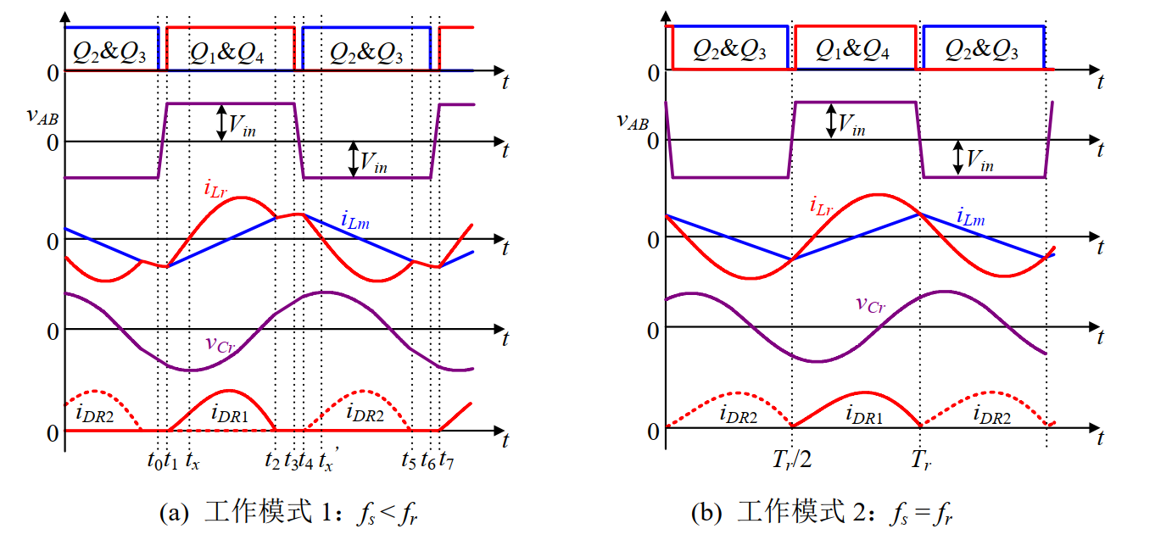
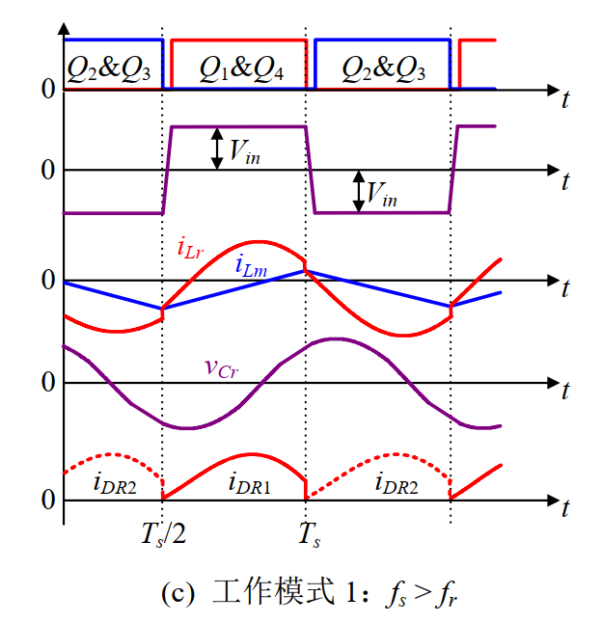
图 3.2 全桥LLC三种工作模式波形图
1) 开关模态0 [t₀之前]，对应图t₀时刻之前，开关管Q2和Q3导通，Lr、C_{r}和L_{m}组成的谐振回路共同谐振。整流二极管DR1 和DR2反偏截止，输出被变压器隔离。变压器原、副边均无电流，输出电容C_{f}给负载供电。
2) 开关模态1 [t₀，t₁]，对应图t₀时刻，关断开关管Q2和Q3，由于励磁电感L_{m}较大且该模态持续时间很短，可以近似认为谐振电感电流不变，i_{Lr}=i_{Lm} =I_{m}，给C2和C3充电，同时给C1和C4放电。当Q1和Q4的体二极管导通时，即可零电压开通Q1和Q4。为了保证开关管Q1和 Q4 的零电压开通，应在i_{Lr}由负变正之前开通Q1和Q4。
3) 开关模态2 [t₁，t₂]，对应图t₁时刻，零电压开通Q1和Q4。此时，A、B两端的电压为V_{in}，整流二极管DR1导通，则励磁电感被箝位在nV_{o}，不参与谐振，励磁电感电流线性增加。L_{r}和C_{r}谐振工作，L_{r}和C_{r}谐振网络两端的电压为(V_{in}−nV_{o})。
4) 开关模态3 [t₂，t₃]，对应图t₂时刻，谐振电感电流谐振到与励磁电感电流相等，此时变换器负载端与谐振网络脱开，整流二极管DR1为ZCS关断，不存在反向恢复问题。励磁电感L_{m}两端的电压不再被箝位在nV_{o}，L_{r}、L_{m}与C_{r}谐振工作。
实际L_{m}一般比L_{r}大得多，所以该时段内谐振周期较长，可近似认为该时段内谐振电感电流保持不变，谐振电容被恒流充电，其两端电压线性上升。
t₃时刻开始，关断Q1 和Q4，进入下半个工作周期，变换器的工作原理与上半个周期工作情况类似，这里将不再赘述。
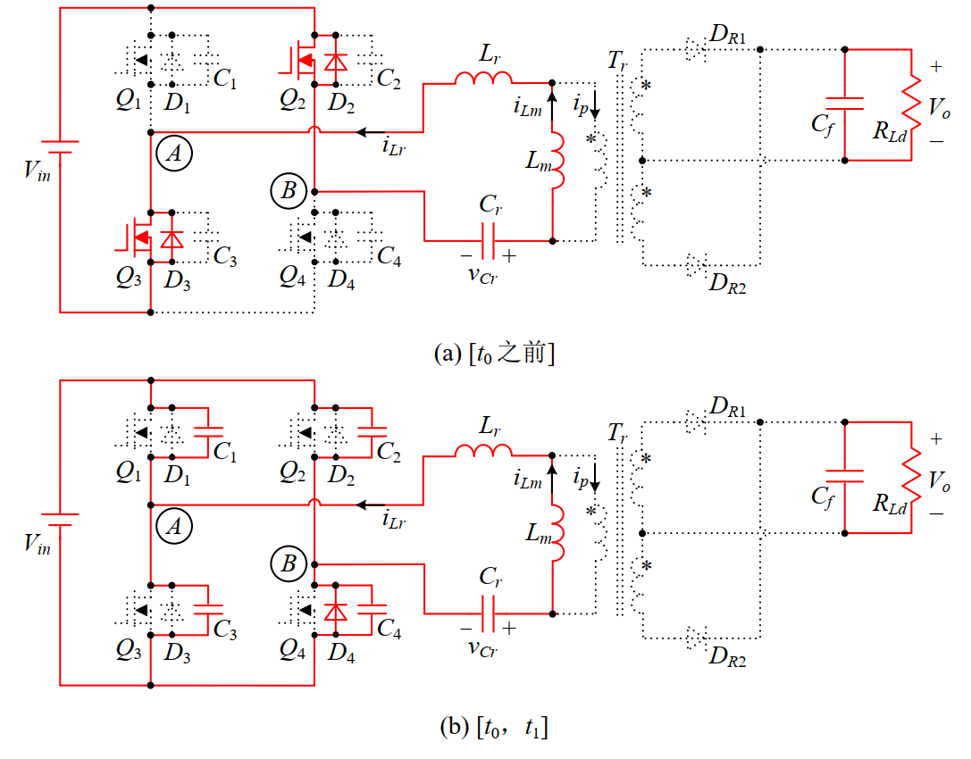
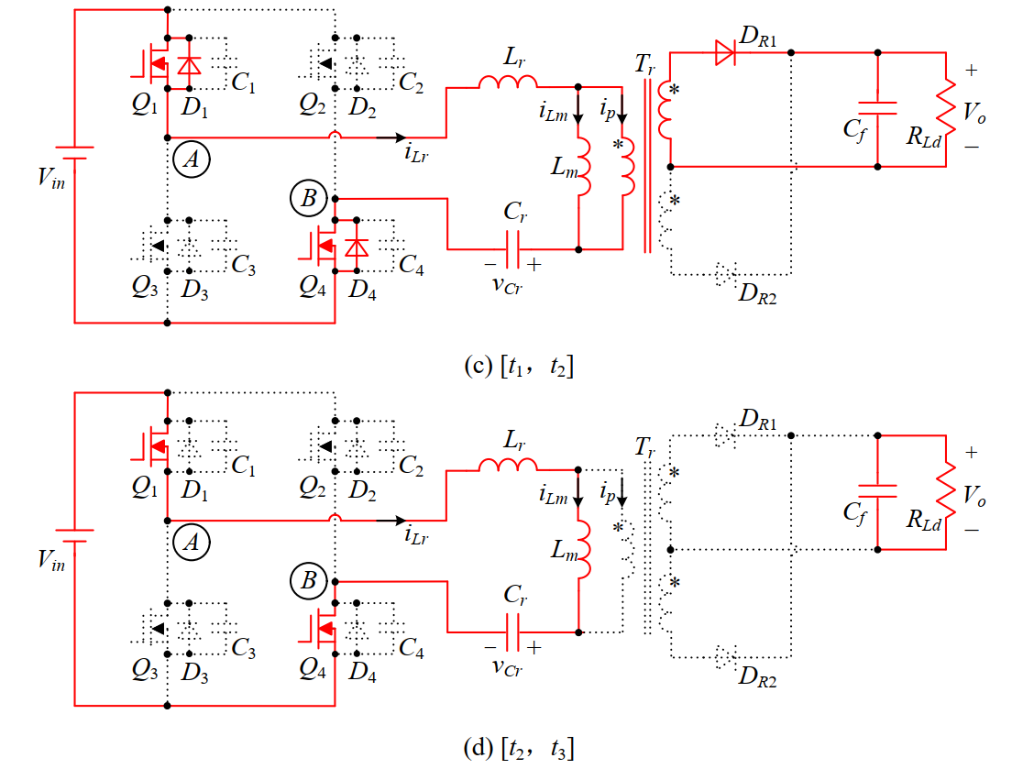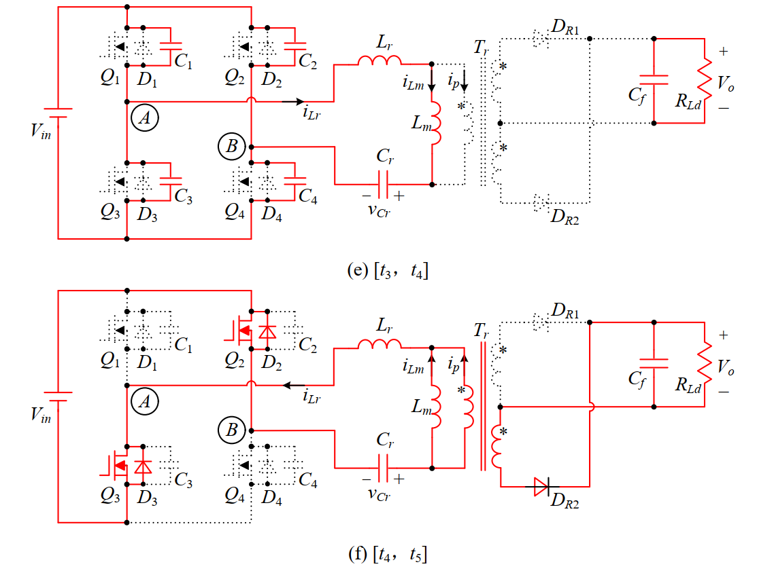
图 3.3 工作状态

+全桥 LLC 谐振变换器的基本特性
本节将采用基波分析法分析 LLC 谐振变换器的特性。一个完整的全桥LLC谐振变换器的主电路结构如所示，将变换器的主电路模块化后，可以将其划分为：逆变网络，谐振网络和整流滤波网络。
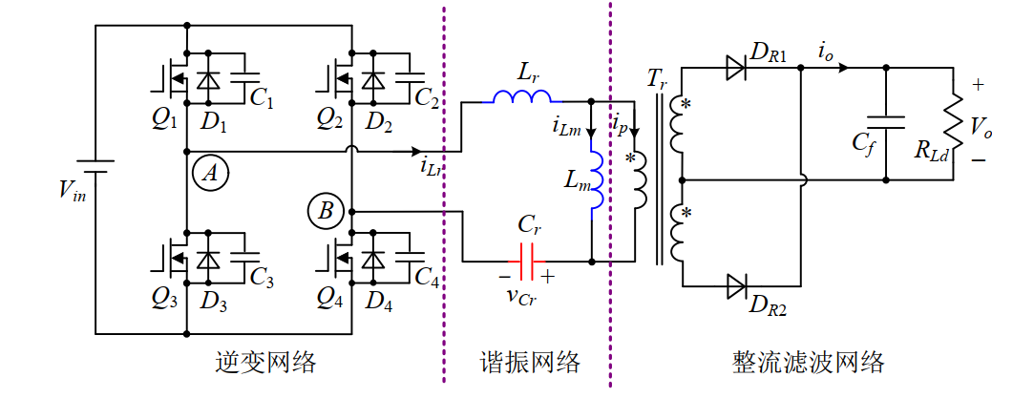
图3.4 功能结构图
全桥LLC谐振变换器中开关管Q1&Q4与开关管Q2&Q3交替互补导通，则A、B两端的电压是一幅值为V_{in}的方波电压，如图所示。V_{AB}傅立叶级数展开后的表达式为：
$$V_{AB}=\frac{4V_{in}}{π}\sum_{n=1,3,5}{\frac{1}{n}}sin\left(nω_{s}t\right)≈\frac{4V_{in}}{π}\sin\left(ω_{s}t\right)=\sqrt{2}V_{AB1}\sin\left(ω_{s}t\right)$$
式中，$ω_{s}$= 2f_{s}，为开关角频率。则V_{AB}的基波分量的有效值大小为：
$$V_{AB1}=\frac{2\sqrt{2}V_{in}}{π}$$
V_{AB}的及其基波分量如图所示，根据基波分析法的思想，其V_{AB}可以用其基波分量V_{AB1}代替。
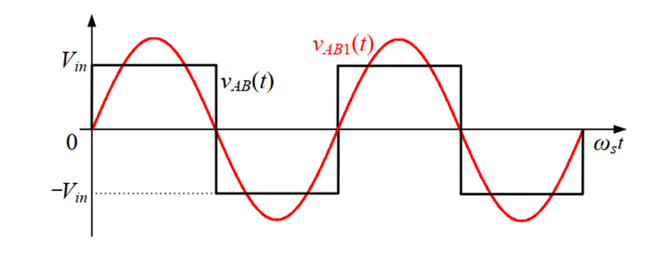
图3.5 基波分析法
当LLC谐振变换器工作在谐振频率点附近时，整流滤波网络的输入电流可以近似认为是一正弦基波分量，其表达式为：
$$i_{p}(t)=\sqrt{2}I_{p1}sin⁡(ω_{s}t-φ)$$
其中，$I_{p1}$为$i_{p}$的有效值，$φ$为$i_{p}$对V_{AB}的相位差。
当$i_{p}$> 0时，整流二极管DR1导通，变压器原边电压v_{p} =nV_{o}，i_{s} = n∙i_{p}当$i_{p}$ < 0时，整流二极管DR2导通v_{p} =-nV_{o}， i_{s}=−n∙i_{p}。i_{p}(t)、i_{s}(t)、v_{p}(t)以及i_{o}(t)的波形如图3.6所示。 对其傅立叶分解后，可以得到变压器原边电压的基波分量为：
$$v_{p1}\left(t\right)=\frac{4{nV}_{o}}{π}\sin\left(ω_{s}t-φ\right)=\sqrt{2}V_{p}sin⁡(ω_{s}t-φ)$$
其中，$V_{p}$为原边电压基波分量的有效值，大小为：
$$V_{p}=\frac{2\sqrt{2}{nV}_{o}}{π}$$
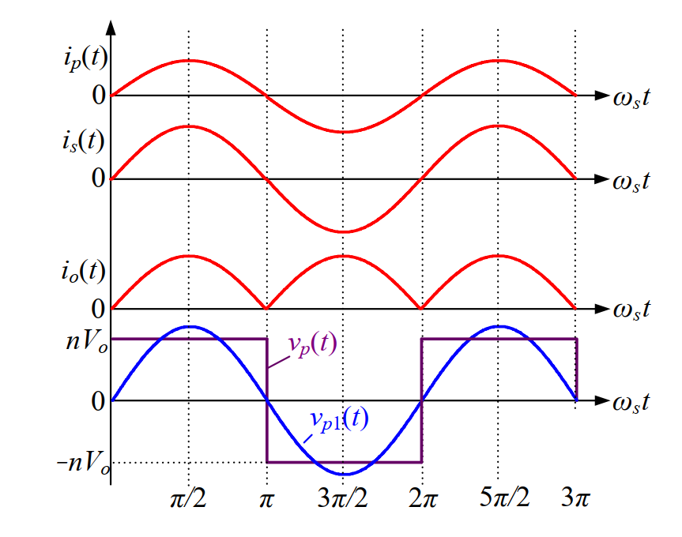
图3.6 电流波形
整流网络的电流经过输出滤波电容C_{f}后，高频分量被滤除，所以只有直流分量流过负载电阻R_{Ld}，大小等于I_{o}，则有：
$$I_{o}=\frac{1}{T_{s}}\int_{0}^{T_{s}}{\left|i_{sec}\left(t\right)\right|dt=\frac{1}{T_{s}}\int_{0}^{T_{s}}{n\left|i_{p}\left(t\right)\right|dt=\frac{2\sqrt{2}n}{π}}I_{p1}}$$
因此可以得到：
$$I_{p1}=\frac{πI_{o}}{2\sqrt{2}n}$$
由可知整流网络可以等效为一纯阻性电阻：
$$R_{eq}=\frac{\frac{4{nV}_{o}}{π}\sin\left(ω_{s}t-φ\right)}{\frac{πI_{o}}{2n}sin⁡(ω_{s}t-φ)}=\frac{8n^{2}}{π^{2}}R_{LD}$$
变压器原、副边电流，整流网络输出电流，整流网络输入电压及其基波分量波形综上分析，可以得到全桥 LLC 谐振变换器基波分析法的等效电路，如图3.7所示。
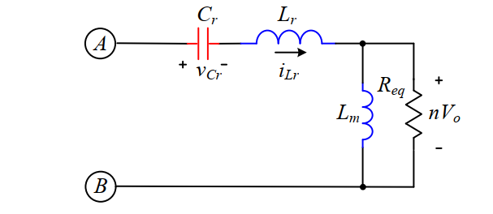
图3.7 LLC等效电路

全桥LLC谐振变换器的电压增益特性分析
根据图可以得到全桥LLC谐振变换器的交流电压增益为：
$$H(jω_{s})=\frac{V_{p1}}{V_{AB1}}=\frac{jω_{s}L_{m}//R_{eq}}{jω_{s}L_{r}+\frac{1}{jω_{s}C_{r}}+jω_{s}L_{m}//R_{eq}}$$
定义全桥LLC谐振变换器的输入输出电压增益为：M = nV_{o}/V_{in}，变换得到变换器的电压增益为：
$$M=\left\|\frac{{nV}_{o}}{V_{in}}\right\|=\left\|\frac{V_{p1}}{V_{AB1}}\right\|=\left\|\frac{jω_{s}L_{m}//R_{eq}}{jω_{s}L_{r}+\frac{1}{jω_{s}C_{r}}+jω_{s}L_{m}//R_{eq}}\right\|$$
为了分析和设计方便，定义励磁电感与谐振电感之比为：
$$γ=\frac{L_{m}}{L_{r}}$$
品质因素Q定义为
$$Q=\frac{Z_{r}}{R_{eq}}=\frac{\sqrt{\frac{L_{r}}{C_{r}}}}{R_{eq}}$$
归一化开关频率
$$f_{n}=\frac{f_{s}}{f_{r}}$$
则可以得到全桥LLC谐振变换器的电压增益函数为：
$$M(f_{n})=\frac{1}{\sqrt{{\left[1+\frac{1}{γ}(1-\frac{1}{{f_{n}}^{2}})\right]}^{2}+{\left[Q(f_{n}-\frac{1}{f_{n}})\right]}^{2}}}$$

PFC主功率电路设计与计算

参数定义
定义PFC运行的额定，最小，最大输入电压分别为：
$$V_{acmon}=220V$$
$$V_{acmin}=176V$$
$$V_{acmax}=253V$$
定义PFC控制输出的高压母线电压为：
$$V_{bus}=380V$$
定义整个模块最大的输出功率为：
$$P_{out}=500W$$
假设电源在合理设计和控制方式下，整机效率和输入的PF值为：
$$η=95\%$$
$$PF=0.99$$
定义PFC工作的频率为：
$$f_{s}=45kHz$$

整流桥选型计算
通常对电源半导体的选型要校核电源运行在最大电流和最高工作电压时对应的电压电流应力，选取的半导体器件在相关的额定电压电流能力需要在其范围内，以确保电源在正常工作范围内，半导体器件不会应为电压电流应力过大而损坏。
整流桥位于PFC电路的输入端，当电源输入电压最低，输出满载时，电源的输入电流最大，即流径整流桥的电流最大。当输入电压最低时，输入电网电压的峰值电压为：
$$V_{acMinPeak}=\sqrt{2}V_{acmin}=248.902V$$
当电源输出满载，对应假设的电源效率于电源PF值，可计算得到电源在整个输入电压范围内的最大输入电流有效值为：
$$I_{acMax}=\frac{P_{out}}{ηP∙F{∙V}_{acmin}}=3.021A$$
假设在合理的PFC控制下，输入电流为标准正弦电流波形，则最大输入电流的峰值电流满足：
$$I_{acMaxPeak}=\sqrt{2}I_{acMax}=4.272A$$
根据标准正弦电压在经过整流桥后的电压为标准馒头波形状（不含负分量），整流桥由四颗二极管组成，对管交替导通，计算整流桥的体内每个二极管流过的平均电流为：
$$I_{acAvg}=\frac{2I_{acMaxPeak}}{π}=2.72A$$
设计中留有一定的设计余量，选取整流桥电流应力余量参数为1.5，则计算得到需要选取整流桥器件的平均电流应力需要大于$I_{BriRate}$参数，计算如下：
$${IK}_{B}=1.5$$
$$I_{BriRate}={IK}_{B}I_{acAvg}=4.079A$$
由整流桥工作原理可知，当整流桥某个二极管承受负向电压截止时，该二极管上承受的电压为PFC直流母线电压，选取整流桥电压应力余量参数为1.3，则计算得到需要选取整流桥器件的电压应力需要大于$V_{BriRate}$参数，计算如下：
$${VK}_{B}=1.3$$
$$V_{BriRate}={VK}_{B}V_{bus}=494V$$
综合上述，整流桥选型的平均电流应力需大于4.079A，电压应力需大于494V。设计中选用的整流桥型号为GBJ2506，该整流桥耐压能力600V，平均电流能力29A。
值得注意的是，半导体器件选型不仅仅局限于电压和电流应力，还与电源的整体散热能力，器件安装方式等因素相关，比如在自然冷却场所，选取的电压电流应力余量参数要大大增加，在体积要求严苛场合因器件封装较小的散热效果差的原因，电压电流应力余量参数也要大大增加等等因素。

PFC电感计算
由PFC的工作原理图可知，若PFC电感小，则电感纹波电流大，若PFC电感大，则电感纹波电流小，定义当输入电流最大时的PFC电感电流纹波与最大电流峰值的比值为纹波电流系数，取通常纹波电流系数选取在0.2~0.5之间，设计选取纹波系数为0.3。
$${IK}_{Ripple}=0.3$$
计算电感的纹波电流为：
$${IL}_{Ripple}={IK}_{Ripple}I_{acMaxPeak}=1.282A$$
当输入电网最低电压峰值，输出电压为380V时，根据BOOST电路工作原理，计算得到此时的占空比为：
$$D_{Max}=\frac{V_{bus}-V_{acMinPeak}}{V_{bus}}=0.345$$
计算电感电流最大值为：
$${IL}_{Max}=I_{acMaxPeak}+\frac{{IL}_{Ripple}}{2}=4.913A$$
根据BOOST电路工作原理，PFC电感，输入电压，占空比，纹波电流，频率满足以下关系，计算得到PFC电感为：
$$L_{PFC}=\frac{V_{acMinPeak}D_{Max}}{{IL}_{Ripple}f_{s}}=1.489mH$$
设计的PFC电感为1.5mH。

二极管选型计算
根据BOOST电路工作原理，二极管的峰值电流等于电感的峰值电流，选取二极管峰值电流应力余量参数为1.5，计算二极管电流最大峰值电流应力应大于$I_{DioMax}$：
$${IK}_{D}=1.5$$
$$I_{DioMax}={IK}_{D}{IL}_{Max}=7.369A$$
当输出满载功率时，根据母线电压可估算得到二极管的平均电流为：
$$I_{dioAvg}=\frac{P_{out}}{V_{bus}}=1.316A$$
则计算得到二极管的平均电流应力需满足：
$$I_{dioRate}={IK}_{D}I_{dioAvg}=1.974A$$
根据BOOST电路工作原理，当二极管截止时，MOS导通，二极管两端承受的反向电压平台等于母线电压。在二极管截止瞬间，由于二极管自身存在一定结电容，且电路中存在一定的杂散电感，会造成二极管具有一定的电压尖峰，选取电压应力余量参数为1.5，计算选型二极管的电压应力需满足：
$${VK}_{D}=1.5$$
$$V_{DioMax}={VK}_{D}V_{bus}=570V$$
根据上述计算结果，设计选型的PFC二极管型号为SDUR3060W，该二极管的反向击穿电压为600V，平均电流能力30A，满足设计要求。同理，二极管选型不仅仅局限于电压和电流应力，还与电源的整体散热能力，器件安装方式等因素相关，需要根据经验综合考虑。

MOS选型计算
根据BOOST电路工作原理，PFC电路中的MOS器件峰值电流等于电感的峰值电流，其峰值电流余量参数选择与二极管相同。根据上述计算结果，PFC工作为输入电压最低时，当输入电压处于峰值电压时，占空比为0.345，当输入电压为0时，占空比为1，根据输入电流的有效值，则可估算出MOS的有效值为：
$$I_{mosRms}=I_{acMax}\frac{D_{Max}+1}{2}=2.031A$$
根据BOOST电路工作原理，当二极管导通时，MOS截止，MOS承受的电压平台等于母线电压。在MOS截止瞬间，由于MOS自身存在一定结电容，且电路中存在一定的杂散电感，会造成MOS具有一定的电压尖峰，其电压应力选取与二极管相同。
根据上述计算分析，设计选型的PFC电路MOS型号为STW24NM60N，该MOS的击穿电压为600V，有效值导通电流为18A，符合设计要求，同理，MOS选型不仅仅局限于电压和电流应力，还与电源的整体散热能力，器件安装方式，等因素相关，而MOS的热特性与MOS的导通电阻，MOS的结电容，驱动速度等等因素相关，需要根据经验综合考虑。

输出电容容量计算
PFC母线电容主要为后级DC-DC变换器提供稳定的直流母线电压，当电容容量越大，母线电压滤波效果越后，母线电压越光滑。电源应用中，一般要求当前级PFC断电后，要求后级DC-DC依然保持工作若干时间，称为保持时间。假定PFC断电后，母线电压在输出满载的情况下从380V跌落至200V所需要的保持时间为20毫秒如下：
$$V_{busHold}=200V$$
$$t_{busHold}=20mS$$
根据电容电压和功率之间的关系，可计算出该应用场合的电容容量为：
$$C_{bus}=\frac{{2P}_{out}t_{busHold}}{{V_{bus}}^{2}-{V_{busHold}}^{2}}=191.571uF$$
本设计使用两颗120uF的母线电容。
事实上，PFC母线电容容量大小的应用没统一计算公式，根据实际应用场合选择合适的电容大小，当电容容量较小，母线纹波越大，为了保证后级DC-DC输出较稳定的电压，DC-DC侧的控制带宽和相应就要求越快，同时输入掉电后输出掉电的时间间隔就越短；反之，母线电容越大，母线电压越平滑，后级DC-DC控制压力较小，输入调电后输出保持时间较长。常规应用场合情况下对于普通应用场合，通常按照1kW配置200uF的母线电容经验设计。

LLC主功率电路设计与计算

参数定义
定义LLC的额定，最大以及最小输出电压分别为：
$$V_{oNom}=40V$$
$$V_{oMax}=48V$$
$$V_{oMin}=24V$$
定义模块输出的最大功率为：
$$P_{oMax}=500W$$
定义模块输出的最大电流为：
$$I_{out}=10A$$
定义LLC工作的谐振频率为：
$$f_{r}=50kHz$$

谐振参数计算
LLC通常设计为选取谐振点进行相关参数设计，然后校核在输入其他频率工作点情况下是否满足所设计的相关谐振参数值。
定义LLC副边二极管导通管压降电压和所有线路的阻抗压降之和为：
$$V_{DF}=1.5V$$
定义当LLC工作与谐振频率点时，输出电压为额定输出电压，则可计算得到变压器的变比为：
$$N_{PS}=\frac{V_{bus}}{V_{oNom}+V_{DF}}=9.157$$
定义设计的$γ$值为变压器的激磁电感和谐振电感之比。$γ$值越小，获得相同增益的频率变换范围越窄，$γ$值越大，获得相同增益的频率变化范围越宽。$γ$值越大，变压器激磁电感越大，MOS在的关断电流越小，但要输出电压调节能力就越弱，通常$γ$的选值在2.5到6之间。即要求选择合适的$γ$值，即保证输出电压调节能力的同时，极可能的降低MOS的关断损耗和变压器导通损耗，设计中选取$γ$值为3.5。
$$γ=3.5$$
$Q$为LLC电路的品质因素，$Q$越小，LLC增益越大，能实现输出电压增益变化范围较大，但同时由于$Q$过大，谐振电感过大，即在$γ$值固定的情况下，激磁电感越小，激磁电流和MOS关断电流越大，MOS关断损耗和变压器损耗增加。即要求选择合适的$Q$值，即保证输出电压调节能力的同时，极可能的降低MOS的关断损耗和变压器导通损耗，通常选取该值为0.5~0.8之间，设计中选取$Q$值为0.6。
$$Q=0.6$$
使用
$$M(f_{n})=\frac{1}{\sqrt{{\left[1+\frac{1}{γ}(1-\frac{1}{{f_{n}}^{2}})\right]}^{2}+{\left[Q(f_{n}-\frac{1}{f_{n}})\right]}^{2}}}$$
绘制在不同的$γ$和Q对应下全桥LLC的增益特性曲线入图5.1所示。
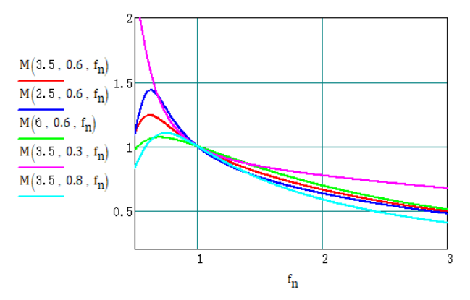
图5.1 不同$γ$和Q对应增益曲线
较为理想的LLC通常设置运行的最低频率点为额定频率点的0.7倍，最高频率点位谐振频率点的3倍：
$$f_{rMax}=150kHz$$
$$f_{rMax}=35kHz$$
校核设计点是否满足设计要求，当工作与最低频率点时，计算输出电压为：
$$\frac{M(γ,Q,\frac{f_{rMax}}{f_{r}})V_{bus}}{N_{PS}}=50.15V$$
当工作于最高频率点时，计算输出电压为：
$$\frac{M(γ,Q,\frac{f_{rMix}}{f_{r}})V_{bus}}{N_{PS}}=20.415V$$
根据上述计算结果，设计中选取的$γ$和Q值在设定的工作频率范围内，输出电压满足设计要求。同理，若计算得到的输出电压范围不能满足设计要求，可合理的变换对应的$γ$和Q值，同时留有一定余量。值得注意的是，在LLC的设计运行中，不建议LLC运行工作频率过高，对于高频段，增益曲线衰减幅值较小，同时，LLC的运行频率不能过低，避免进入容性区。
计算在额定输出工况下的输出电阻和输出功率：
$$R_{Ld}=\frac{V_{oNom}}{I_{out}}=4Ω$$
$$P_{oNom}=V_{oNom}I_{out}=400W$$
将副边电阻折算至原边：
$$R_{eq}=\frac{8{N_{PS}}^{2}}{π^{2}}R_{Ld}=271.845Ω$$
计选设计谐振参数下对应的谐振电容为：
$$C_{r}=\frac{1}{2πf_{r}QR_{eq}}=19.515nF$$
计算谐振电感为：
$$L_{r}=\frac{1}{({2πf_{r})}^{2}C_{r}}=0.519mH$$
计算变压器激磁电感感量：
$$L_{m}={γL}_{r}=1.817mH$$
至此，LLC谐振参数已经选取计算完成。
当LLC工作于谐振频率点时，根据LLC的工作原理，计算得到变压器激磁电流的有效值为：
$$I_{mRms}=\frac{2\sqrt{2}}{π}\frac{{N_{PS}V}_{oNom}}{2πf_{r}L_{m}}=0.578A$$
计算变压器原边电流有效值为：
$$I_{pRms}=\frac{π}{2\sqrt{2}}\frac{I_{out}}{N_{PS}}=1.213A$$
因此可以得到LLC原边流经谐振电感的谐振电流有效值为：
$$I_{rRms}=\sqrt{{I_{pRms}}^{2}+{I_{mRms}}^{2}}=1.715A$$
假定工作于谐振工作点的谐振电流为标准正弦电流，则可知道谐振电流的峰值电流为：
$$I_{rPeak}=\sqrt{2}I_{rRms}=2.426A$$
可以大致估算变压器副边绕组的电流有效值为：
$$I_{sRms}=\frac{N_{PS}I_{rRms}}{2}=5.554A$$

LLC变压器设计与计算
电源变压器的设计核心问题在于如何选择合适的磁芯和绕组线经规格，使得变压器设计即满足电源的功率要求，又具有较好的经济性。
变压器设计主要针对以下几点：
- 选择何种材质的磁芯
- 选择何种结构的磁芯
- 计算合理的变压器原副边绕组
- 使用何种规格的绕线
- 绕组结构如何排列
常规变压器磁芯材质又PC40，PC44，PC90，PC95（TDK公司命名方式）等，不同材质磁芯的磁导率，饱和磁通密度，温度特性均不同。常规PC95材质磁芯具有较低的磁芯损耗和较好的温度特性，但价格较高，PC40与PC44性能和成本相差不大，虽然磁芯损耗比PC95材质高，温度对饱和磁通密度影响大，但具有较好的成本优势。
通常变压器磁芯结构又EC，EE，EI，PQ等结构，不同结构的磁芯其Ae（磁芯截面积）和Aw（磁芯窗口）值不同，需根据实际电源的体积，高度宽度尺寸等综合考虑选取。
变压器绕线规格通常有丝包线，漆包线，包膜线，铜皮等规格，每种线规格的截面积，耐压程度，成本等均不一样，需根据实际应用原副边耐压等级，电流大小等选择合适绕组线规格。
对于不同拓扑结构的电源电路，变压器的设计方法众多，本设计使用倒推迭代的方法选取计算LLC变压器。即预先选取LLC变压器磁芯，根据LLC工作相关参数计算出变压器绕组杂比，线径，并计算变压器窗口占用率，保证窗口占用率在合适的范围内，若窗口占用率较小，则说明变压器磁芯选取较大，若计算窗口占用率较大，则说明变压器磁芯选取较小，均需重新选择。
预先选取PQ3535磁芯用以设计LLC的变压器，使用PC44/DMR95软磁低损耗磁芯。查询改磁芯对应的相关参数如下：
$$A_{e}={196mm}^{2}$$
$$V_{e}={19260mm}^{3}$$
$$l_{e}=87.9mm$$
$$A_{W}={220mm}^{2}$$
其中，$A_{e}$为磁芯有效截面积，$V_{e}$为磁芯体积，$l_{e}$为磁件平均绕线长度，$A_{W}$为磁芯窗口面积。
通常PC44/DMR95类磁芯的饱和磁通密度为0.3~0.4T之间，且随着运行温度的增减，饱和磁通密度会随之降低，本设计选取0.17T用为设计额定工作点的磁通密度。
$$B_{max}=0.126T$$
根据变压器磁平衡公式计算变压器原边绕组：
$$n_{p}=\frac{{N_{PS}V}_{oNom}f_{r}}{B_{max}A_{e}4}=74$$
根据变压器原副边绕组变比计算变压器副边绕组：
$$n_{s}=\frac{n_{p}}{N_{PS}}=8$$
本设计根据变压器绕组的电流密度设计为$4∙{10}^{6}A$（电流密度的大小与电源散热条件相关）：
$$I_{pDen}=I_{sDen}=4∙{10}^{6}A$$
根据变压器原边绕组电流的有效值和副边绕组电流的效值，采用0.1mm直接的励磁线设计变压器绕组，因此可计算得到变压器原副边绕组的绕线股数分别为：
$${NT}_{p}=ceil\left[\frac{I_{pRms}}{I_{pDen}\frac{π{(0.1∙{10}^{-3})}^{2}}{4}50}\right]50=50$$
$${NT}_{s}=ceil\left[\frac{I_{sRms}}{I_{sDen}\frac{π{(0.1∙{10}^{-3})}^{2}}{4}50}\right]50=200$$
在完成变压器磁芯选取，绕组匝数和股数计算后，计算所有绕组的截面积并于磁芯窗口面积相除，得到变压器的窗口占用率。
$$γ_{ω}=\frac{\frac{π{\left(0.1∙{10}^{-3}\right)}^{2}}{4}({NT}_{p}n_{p}+{2NT}_{s}n_{p})}{A_{W}}=0.25$$
上述计算得到的LLC变压器窗口占空率为0.25，通常普通电源设计的窗口占用率通常在0.1~0.3之间较为理想。如果计算得到的窗口占用率过大或者过小，则说明选取的变压器磁芯过大或过小，需重新选取。
值得注意的时，窗口占用率值得选取并没有统一得标准公式，因在不同得应用场合，窗口占用率的最优值并不是固定的，如在较强的冷却环境下应用的电源，窗口占用率可设计得大些；如对于一些大电流场合，窗口占用率需小一些；如超高频应用场合，窗口占用率需小一些等等。

LLC谐振电感设计与计算
谐振电感的设计和变压器设计一样，使用倒退迭代的设计思路，预先选取PQ3230磁芯用以设计LLC的谐振电感，使用PC44/DMR95软磁低损耗磁芯。查询改磁芯对应的相关参数如下
$${A1}_{e}={161mm}^{2}$$
$${V1}_{e}={11970mm}^{3}$$
$${l1}_{e}=74.6mm$$
$${A1}_{W}={149.6mm}^{2}$$
选择谐振电感在额定工况下的磁通密度为0：
$${B1}_{max}=0.12T$$
根据电感的磁通平衡定理，计算谐振电感的匝数为：
$$n_{c}=\frac{L_{r}I_{rPeak}}{{B1}_{max}{A1}_{e}}=66$$
由于流经谐振电感的电流和流经变压器原边的电流相同，设计使用与变压器原边绕组相同的励磁线设计电感绕组。
$${NT}_{s_Lr}={NT}_{p}=50$$
因此，可以计算得到设计电感窗口占用率为：
$$γ_{ω}=\frac{\frac{π{\left(0.1∙{10}^{-3}\right)}^{2}}{4}{NT}_{s_Lr}n_{c}}{{A1}_{W}}=0.17$$
根据窗口占用率，可知该设计符合要求。如果计算得到的窗口占用率过大或者过小，则说明选取的变压器磁芯过大或过小，需重新选取。

MOS选型计算
LLC的MOS管选型设定电流余量参数为：
$${IK}_{mos}=1.5$$
根据LLC工作原理可知，流经MOS电流的峰值电流为谐振电流的峰值电流，计算得到MOS选型电流应力为：
$$I_{mosRate}=K_{mos}I_{rPeak}=3.752A$$
LLC工作于软开关状态，电压尖峰较小，设定MOS电压应力余量参数为：
$${VK}_{mos}=1.3$$
则选取的MOS电压应力为：
$$V_{mosRate}={VK}_{mos}V_{bus}=494V$$
根据上述的计算结果和分析，可以选用和PFC相同的MOS型号STW24NM60N。

二极管选型计算
LLC副边二极管选型设定电流余量参数为：
$${IK}_{dio}=1.5$$
根据LLC工作原理可知，估算流经副边二极管的平均电流为输出总电流的一半，则计算得到二极管的电流应力为：
$$I_{dioRate}={IK}_{dio}\frac{P_{oNom}}{{2V}_{oNom}}=7.5A$$
设定二极管的电压余量应力参数为：
$${VK}_{dio}=1.5$$
根据LLC工作原理可知，当副边二极管截止时，二极管两端的最大承受反向电压为：
$$V_{dioRate}={2VK}_{dio}V_{oMax}=144V$$
根据上述的计算和分析，选择副边二极管的型号为VS-MUR3020WT-N3，反向击穿电压为200V，而定平均电流为30A，满足设计要求。

输出电容计算
设定需要设计的输出纹波电压为额定电压的0.5%，则：
$$V_{or}=0.5\%V_{oNom}=0.2V$$
根据输出电流，计算副边电流峰值为：
$$I_{oPeak}=\frac{π}{2}I_{out}=15.708A$$
计算副边二极管的有效值为：
$$I_{oRms}=\frac{1}{\sqrt{2}}I_{oPeak}=11.107A$$
则流经电容的有效值为：
$$I_{cRms}=\sqrt{{I_{oRms}}^{2}-{I_{out}}^{2}}=4.834A$$
根据纹波电压电流关系，计算电容的等效ESR电阻为：
$$R_{ESR}=\frac{V_{or}}{I_{cRms}}=0.041Ω$$
根据等效ESR电阻的经验公式计算输出电容的容量为：
$$C_{out}=\frac{60∙{10}^{-6}}{R_{ESR}}=1.45mF$$
根据最大输出电压，选用470uF/63V的电容，计算所需的电容个数为3颗（实际应用为留有余量，在空间允许的范围内可选用的多颗）。
$$N_{cout}=\frac{C_{out}}{470uF}=3$$

电路图解析

PFC硬件电路解析
    - EMI及保护电路分析
如下图所示为电源的EMI以及保护电路，由保险丝，X电容，Y电容，共模电感，NTC热敏电阻，继电器以及其继电器控制电路组成。
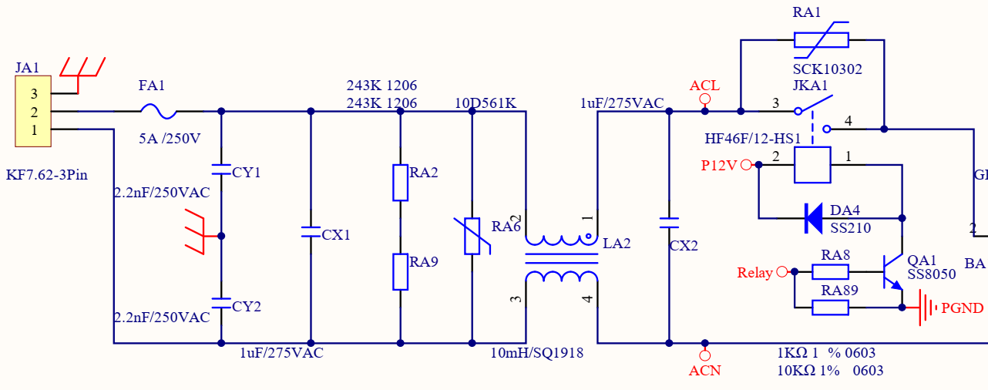
图6.1 EMI以及保护电路
- 保险丝选型
根据上述章节计算电源正常工作时的最大输入电流为3.021A（输入最低压），当电源后级电路发生严重故障时（短路或者严重过载时），输入电流会快速增加，当输入电流增加至大于特定电流后，保险丝熔丝发热快速熔断，激电源模块和后级电路断开，阻止电路的故障进一步扩大。
输入保险丝选型原则为PFC工作最大电流平均值的1.5~2倍余量，取余量1.5倍,计算需要选型保险丝的额定电流值：
$${IK}_{Fuse}=1.5$$
$$I_{FuseRate}={IK}_{Fuse}I_{acMax}=4.531A$$
当保险丝断开时，其前后承受电网电压，因此保险丝耐压等级必须满足电网电压要求。综合上述分析，可选取5A/250VAC保险丝。值得注意的是，为了更迅速保护电源模块，选取的保险丝为快速熔断型保险丝。
- 差模X电容容量计算选择
开关电源电路中通常存在着差模信号干扰和共模信号干扰。
差模干扰：存在于L-N线之间，电流从L进入，流过整流二极管，再流经负载，通过地，到整流二极管，再回到N，在这条通路上，有高速开关的大功率器件，有反向恢复时间极短的二极管，这些器件产生的高频干扰，都会从整条回路流过，从而流入电网侧；更或者从电网侧其他设备产生的干扰流入电源。
CX1，CX2与LA2的漏感共同构成电路的CLC差模滤波电路，差模电容CX1与CX2跨在L线与N线之间，当L-N之间的电流，流经负载时，会将高频杂波带到回路当中。此时X电容的作用就是在负载与X电容之间形成一条回路，使的高频分流，在该回路中消耗掉，而不会进入市电，即通过电容的短路交流电让干扰有回路不串到外部，同时抑制外部差模信号的输入。
对差模干扰的整改对策：
1）增大X电容容值；
2）增大共模电感感量，利用其漏感，抑制差模噪声。
假定滤波后的输入电压纹波系数大小为0.02，计算得到X电容上的电压脉动为：
$${VK}_{Ripple}=0.02$$
$${Vac}_{Ripple}={VK}_{Ripple}V_{acMaxPeak}=4.978V$$
根据电感电流纹波和电容电压纹波大小，根据X电容计算公式可计算出所需X电容容量值为：
$$C_{X}=\frac{{IL}_{Ripple}}{8f_{s}{Vac}_{Ripple}}=0.715uF$$
设计留有一定的余量，同时满足输入电压的要求，选用两颗1uF/275VAC的X2电容作为输入滤波电容。
线路中的R12和RA9为放电电阻，当输入掉电时，能快速放掉X电容上的残留能量。
- 共模电容电感选择
共模干扰：共模干扰是因为大地与设备电缆之间存在寄生电容，高频干扰噪声会通过该寄生电容，在大地与电缆之间产生共模电流，从而导致共模干扰。
CY1与CY2为电源电路的输入共模电容，在电源的输入线与大地之间的共模电容，使得共模干扰有了回路，干扰噪声通过该电容，流向大地（PE）。同时电感LA2为共模电感，其两个绕组绕制的方向相反，LN中流过的共模电流会在电感中形成相反的磁动势，能量自相消耗。
共模干扰的整改对策：
1）加大共模电感感量；
2）合理选择L-PE，N-PE电容，滤掉共模噪声；
3）布局布线合理，尽量从而减小线缆与大地的寄生电容。
本设计输入端通常选用的Y电容容量为2.2nF/Y2，共模电感为10mH~20mH之间。
- NTC与继电器电路分析
电源后级电路存在较多容性器件，比如母线电容，当加载输入电网电压时，会存在较大的冲击电流，特别是电网电压处于峰值阶段，冲击电流更大。为了抑制输入启动电流过大，使用热敏电阻RA1起着限制电流的作用。
热敏电阻使用型号为SCK10302，其常温下电阻为30欧姆，当输入电压为电网最大电压时，且在电网电压峰值处于峰值时（358V），由于后级电路此时电压为0，则启动冲击电流为11.9A。随着母线电容充电，母线电压逐渐被抬高，输入电流逐渐减小。同时由于热明电阻的负温度特性曲线，在启动初期，其电阻值较大，抑制了启动电流，随着电路运行，由于热敏电阻自身会产生热量，其阻值逐渐减小至较低值。
在热敏电阻的作用下抑制输入启动冲击电流，当母线电压不再快速增长时，即可代表母线电容充电已接近完成，此时控制继电器闭合，旁路掉热敏电阻，电路输入电流流经继电器为后级电路供电。
继电器使用NPN型三级管SS8050控制，其基极连接至PFC控制器，当需要闭合继电器时，控制器使能三极管基极控制信号，三级管导通，继电器原边绕组由P12V供电，继电器副边触点闭合。同时在继电器原边控制绕组上反并二极管，当需要关断继电器时，能快速放掉继电器绕组的能量。
- 压敏电阻选型分析
一般地说，压敏电阻器常常与被保护器件或装置并联使用，在正常情况下，压敏电阻器两端的直流或交流电压应低于标称电压，即使在电源波动情况最坏时，也不应高于额定值中选择的最大连续工作电压，该最大连续工作电压值所对应的标称电压值即为选用值。对于过压保护方面的应用，压敏电压值应大于实际电路的电压值，一般应使用下式进行选择：
$$VmA=\frac{av}{bc}$$
其中，a为电路电压波动系数，一般取值1.2，b为压敏电阻误差，一般取值0.85，c为元件的老化系数，一般取值0.9，v为交流输入正常最大电压有效值，在交流电应用场合为峰值电压，取253V的1.414倍，代入数值计算得到所需压敏电阻的压敏电压值为：
$$VmA=561.164V$$
查询相关手册可以选用10D561K型号压敏电阻，其压敏电压范围为504V~616V。

    - PFC主功率电路分析
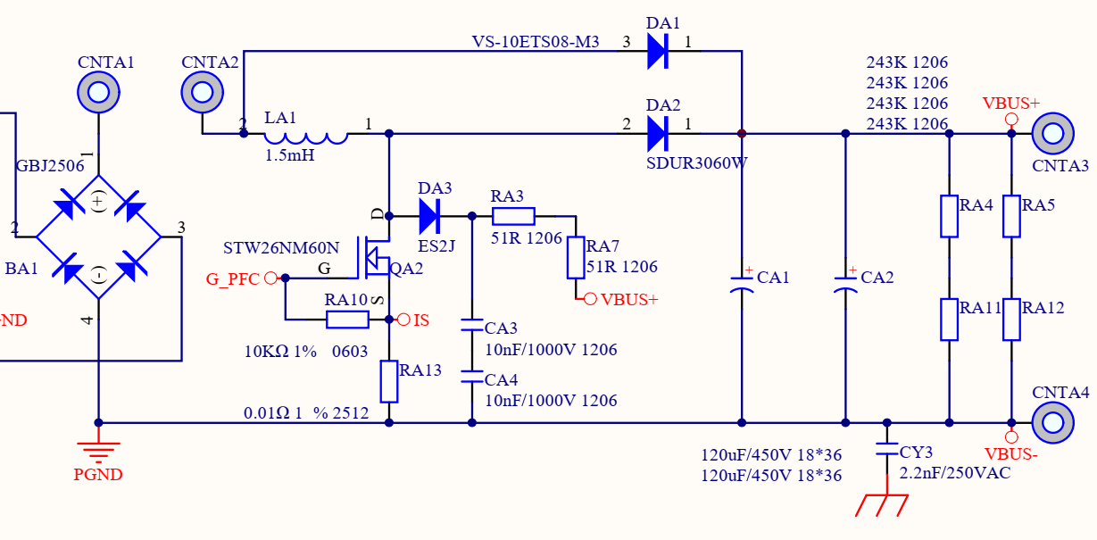
图6.2 PFC主功率电路
如上图所示为PFC电路主功率电路图，主要由整流器BA1，PFC电感LA1，开关管QA2，二极管DA2以及母线电容CA1与CA2组成。
如图所示，增加CNTA1和CNTA2端子，正常运行时将两者短接，当调试需要测量PFC电路电感电流波形时，可于CNTA1于CNTA2端子直接串入短线，使用霍尔电流探头测量；G_PFC网络为PFC电路主MOS开关管的PWM驱动信号，于MOS开关管的G极与S极之间增加10k放电电阻RA10，避免MOS的门极信号悬空。
在MOS的S极与PGND之间增加0.01Ω的采样电阻RA13，用以转换MOS电流至DSP可以识别的电压信号，IS网络标号为采样电阻的电压信号，将其送入MOS电流信号调理电路。
600V的二极管DA3，电容CA3与CA4，电阻RA3与RA7共同沟通开关管尖峰电压吸收电路，电阻端连接至母线正端，电容端连接至PGND。在MOS关断瞬间，MOS源漏极会产生尖峰电压，当MOS的尖峰电压大于吸收电容上的电压时，二极管ES2J导通，由于吸收电容CA3与CA4的容量远远大于MOS的结电容Coss，即MOS的尖峰电压会被吸收电容吸收，在MOS开通时，MOS源漏极电压下降为零，吸收二极管截止，吸收电容中吸收的尖峰能量经过放电电阻流径直流母线。经过上述的分析，合理的配置吸收电容和吸收电阻的参数，可以有效的吸收MOS在关断时的尖峰电压，抑制尖峰电压过高导致MOS管损坏。
DA1为PFC电路保护型二极管，主要用以当电网电压出现异常，比如雷击等瞬态高压时，此保护二极管瞬间导通，将雷击等瞬态能量瞬间转送至母线电容，避免瞬态能量损坏MOS管。值得注意的是，由于电网异常瞬态电压较高，因此，该保护二极管需具有较高的耐压能力，这里设计选取了1200V的二极管。
CNTA3和CNTA4为PFC输出直流母线电压端口，连接后级DC-DC电路。RA4/RA5/RA11/RA12为母线电容放电电阻，当电源下电时，消耗掉母线电容中残存的能量。
CY3为共模电路，就近放置母线位置，吸收开关动作产生的开关噪声。

    - 驱动电路分析
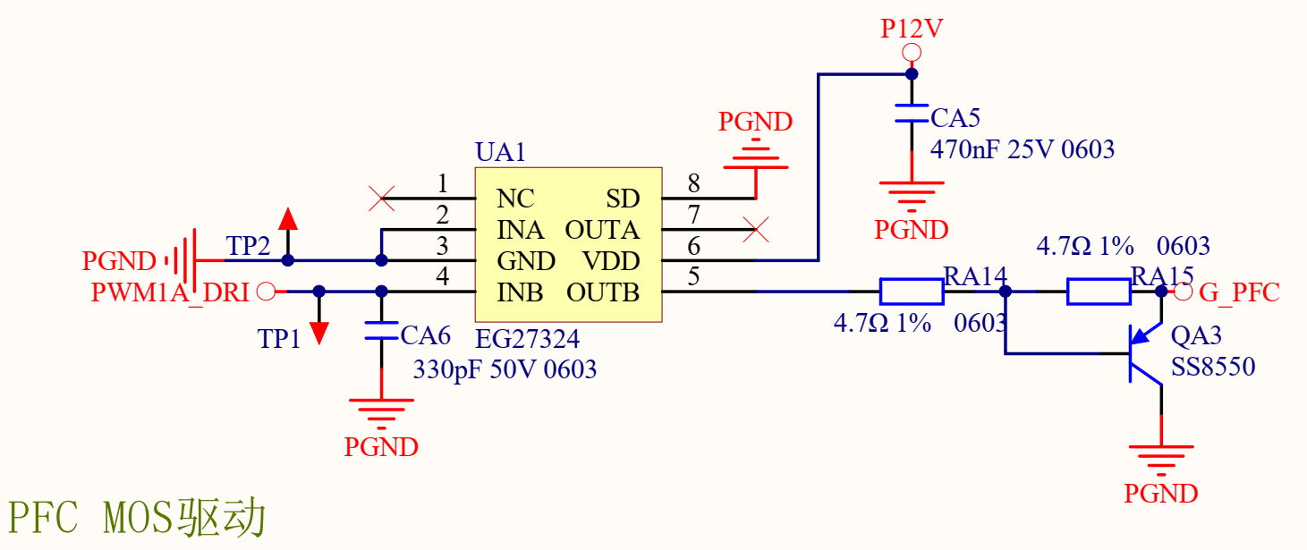
图6.3 PFC驱动电路
PFC电阻主开关管使用EG27324驱动芯片进行驱动。EG27324 是一款高性价比、 带使能功能的双路独立驱动专用芯片，主要应用于电机控制器、电源、变压器中的驱动电路。
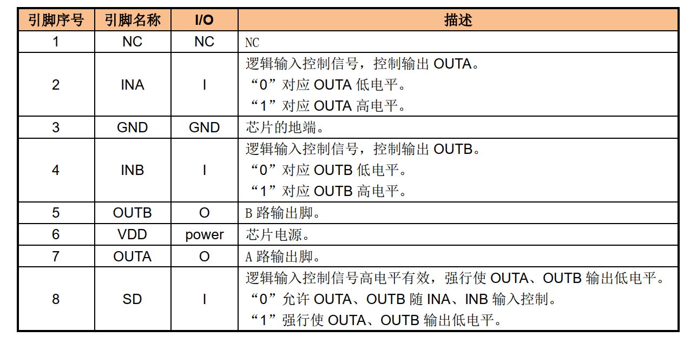
图6.4 EG27324管脚功能图
设计使用INB通道，PWM1A_DRI信号来自于控制器的驱动信号，CA6为端口处小的高频旁路电容，滤除开关噪声；将SD信号拉低，始终使能驱动芯片工作；P12V供电处增设CA5滤波电容，为芯片提供稳定的供电电压；OUTB管脚为驱动芯片INB对应的输出，由于芯片具备输出电流能力2.5A，当驱动电压为12V时，对应的最小驱动电阻为4.8欧姆，设计中留有余量，使用两颗4.7欧姆电阻串联，因此驱动电流最大瞬间为1.277A；为了加快驱动快速关断，降低MOS的关断损耗，使用PNP型三极管SS8550构成快速放电回路，当驱动芯片的OUTB管脚由高电平转变低电平的瞬间，由于G_PFC在此时为高电平12V，因此两点组中间点电压为6V，此时三极管导通，G_PFC瞬间被三极管钳位快速拉至低电平。

    - 采样调理电路分析
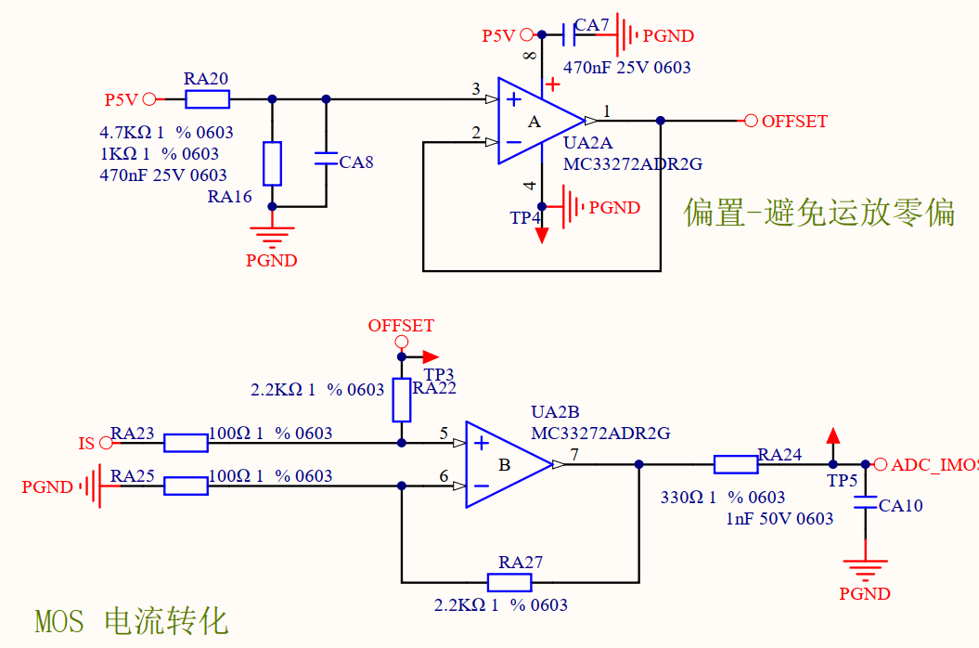
图6.5 MOS电流差分转换电路
如图所示为PFC电路MOS电流的差分转换电路，MOS电流经0.01Ω的取样电阻转换成与电流成比例的电压信号，再经差分放大将其转换成适合DSP采样的电压信号。
使用低零偏，双通道运放MC33272设计差分放大电路，为了避免运放的零偏特性造成的小电流转换失真，设计使用运放的1通道构建零偏置电压，RA16和RA20对P5V电压进行分压，产生0.877V分压，UA2A构成同相跟随电路稳定偏置电压。UA2B与对应的差分电阻共同构成差分转换电路，其中RA23与RA25相等，RA22与RA27相等，整个差分放大电路的放大增益为：
$$K=\frac{RA22}{RA23}=22$$
举例说明，若流经MOS的电流为1A，则在MOS电流取样电阻上的压降为0.01V，经过差分放大后的输出电压为：
$$V=1A∙RA13\frac{RA22}{RA23}+0.877V=1.097V$$
差分放大电路输出增加由RA24和CA10构成的低通RC滤波电路，滤除噪声，避免后级DSP的采样受到干扰。同时，运放的供电端口增加CA7滤波电容，保证运放供电稳定。
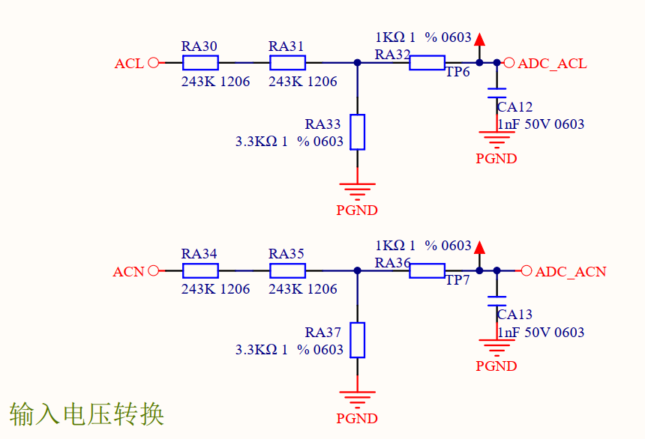
图6.6 输入电压转换电路
上图为输入电压转换电路，由于输入电压为正负交替的交流电，整个系统的地PGND位于直流端，使用分压的方式将输入电压转换成低压。
根据整流桥的工作原理可知，当输入交流电为正相时（即ACL的电位高于ACN的电位），则ACL对PGND的电压为实际输入电压，ACN对PGND的电压为0; 同理当输入交流电为负时（即ACL的电位低于ACN的电位），则ACN对PGND的电压为实际输入电压，ACL对PGND的电压为0;因此，ADC_ACL与ADC_ACN相减在数值上与输入电压实际成分压电阻缩小倍数的关系。
设计中同样在电压转换后增加RC低通滤波器滤除噪声。
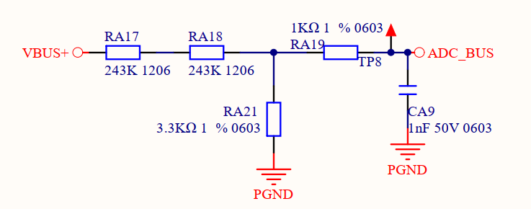
图6.7 母线电压转换
上图为PFC电路输出电压转换电路图，与输入电压信号调理电路一样，使用分压电阻分压的方式，将母线电压转换成适合DSP采样的范围的电压；设计中同样在电压转换后增加RC低通滤波器滤除噪声。
值得注意的时，DSP通常采样电压范围为0V~3.3V，为了较理想的采样电压值，应当合适选择分压电阻，使得母线电压或者输入电压在最大值时，信号调理后对应DSP采样的电压不超过3.3V，否则会采样丢失。

LLC硬件电路解析
    - LLC主功率电路分析
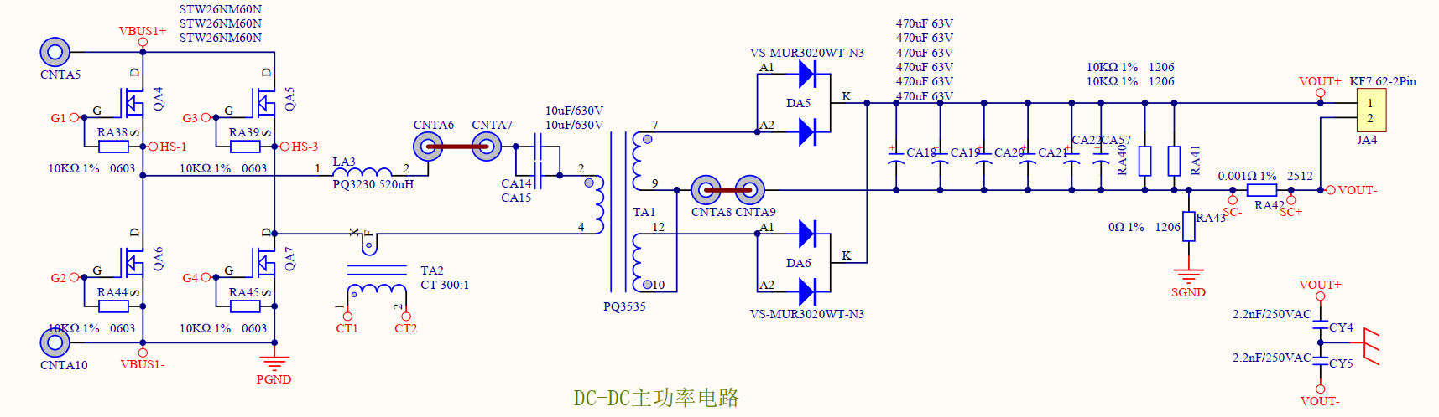
图6.8 LLC主功率电路
如上图所示为LLC主功率电路图，由四颗全桥MOS（QA4/QA5/QA6/QA7），谐振电感LA3，谐振电容（CA14/CA15）,变压器TA1，二极管（DA5/DA6）,输出电容（CA18-22，CA57）组成。
CNTA5与CNTA10为LLC主功率电路的输入端口，CNTA5连接至PFC母线电压正端，CNTA10连接至PFC母线电压负端。
四颗全桥MOS（QA4/QA5/QA6/QA7）的驱动信号分别为G1/G2/G3/G4，由全桥LLC工作原理可知，驱动信号G1与G4相同，G2与G3相同，且G1/G4与G2/G3驱动信号互补。
CNTA6与CNTA7为谐振电流测量连接端子，正常运行时，两端子短接，当需要测量LLC工作谐振电流时，可串入短线，使用霍尔电流探头测量。
CNTA8与CNTA9为变压器副边绕组测量连接端子，正常运行时，两端子短接，当需要测量LLC工作变压器副边电流时，可串入短线，使用霍尔电流探头测量。
设计中使用2颗10nF/630V的电容沟通LLC电路的谐振电容，多颗电容方式均流分摊谐振电流，避免单颗电容的电流过大引起电容温度上升。
使用多颗输出电容（CA18-22，CA57）代替一颗，最大程度降低输出滤波电容等效ESR，有效降低输出开关纹波噪声，同时分摊输出滤波电流，保证电容不过热。
RA40和RA41为输出侧假负载，当电源关机时，能快速消耗输出电容上残留的能量，同时保证输出侧并不处于完全空载的情况，有利于输出空载稳压控制。
RA42为0.001R为输出电流采样电阻，将输出电流转换成同等比例的电压信号。
RA43为共地电阻，将输出地和控制的地短接一起。
JA4为输出端子。
CY4与CY5为输出端共模电容，滤除LLC工作时的共模噪声。
TA2为LLC谐振电流互感器，将LLC的谐振电流变换至副边侧，实现LLC谐振电流过流保护功能。
    - 驱动电路分析
全桥LLC具有4颗MOS，其中QA4与QA6互补导通，QA5与QA7互补导通，QA4与QA7同相，QA5与QA6同相。QA4与QA5为高位管，传统对于高位MOS管的驱动采用变压器隔离驱动，但线路复杂，增加设计复杂度和板子尺寸。
本设计选用两颗自带Boost-Strap功能的驱动芯片SI8233BD-D-IS用以驱动同一桥臂的MOS。SI8233BD-D-IS为隔离型互补双通道驱动IC，其原副边隔离设计大大降低功率级电路对控制级电路的干扰程度；4A的输出驱动电流能力保证MOS能够快速导通；同时芯片的DT管脚具备输入信号死区设置功能，保障输出驱动信号不会直通，增加系统可靠性。器具体电路如图6.10所示。
SI8233BD管脚功能示意如下图所示。
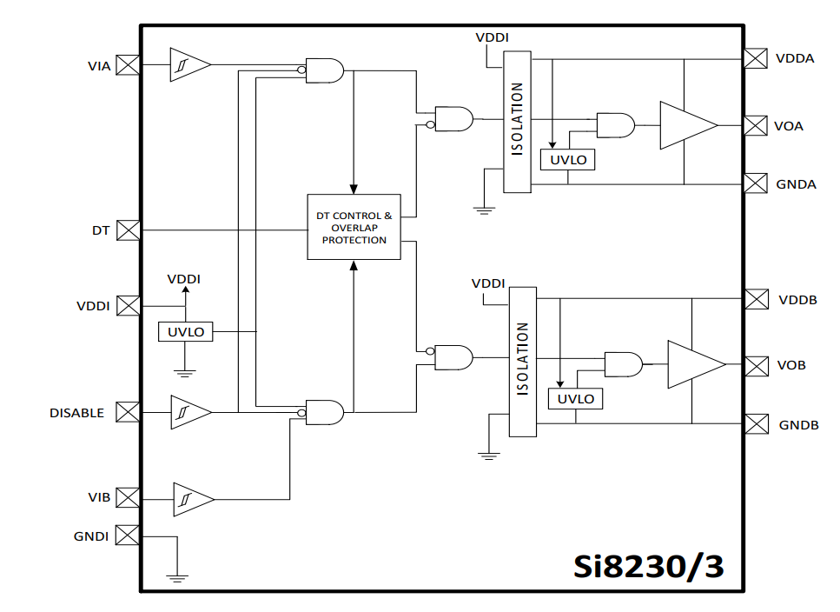
图6.9 SI8233BD芯片功能图
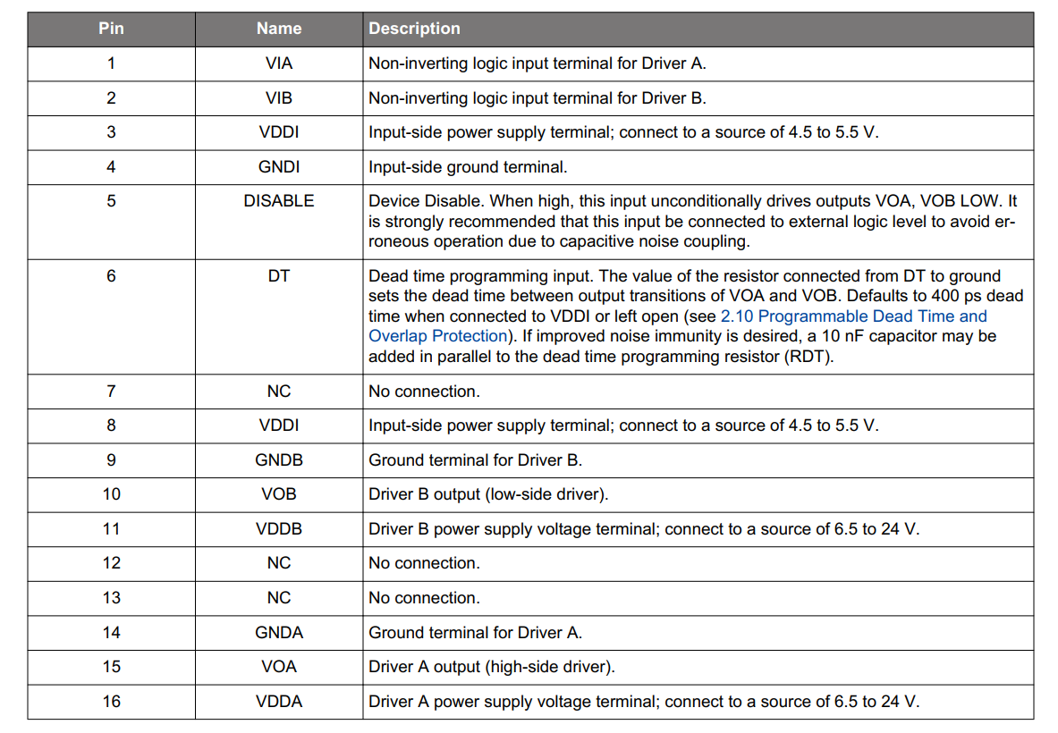
图6.9 驱动芯片管脚图

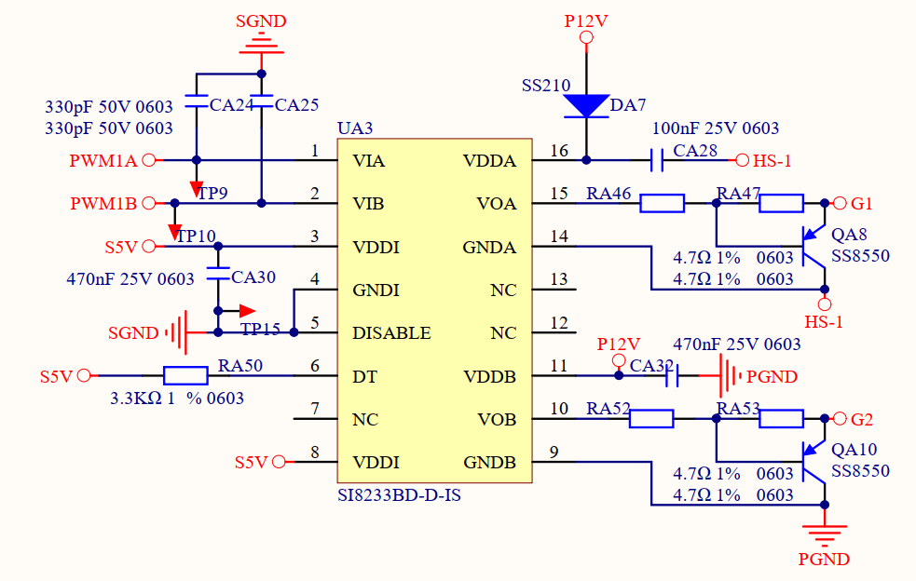
图6.10 LLC驱动电路
以同一桥臂QA4与QA6的驱动信号G1与G2为例，PWM1A与PWM1B来自控制器的互补PWM信号，送入SI8233BD-D-IS驱动芯片的VIA和VIB管脚，驱动端口增加较小的CA24与CA25滤波电容，能有效抑制干扰信号对驱动电平的影响；DISABLE管脚永久接地，芯片自上电后使能工作，DT上拉3.3kΩ电阻至5V，带有内嵌死区注入，保证输出上下管驱动不直通。VOB和GNDB为下管驱动信号，驱动电阻为RA52与RA53构成9.4Ω，VOA和GNDA为上管驱动信号，驱动电阻为RA46与RA47构成9.4Ω，因此，MOS的驱动电流为1.277A。
与PFC电路的MOS驱动电路类似，增加PNP型三极管QA8与QA10，加快驱动信号下降沿，保证MOS快速关断，降低MOS关断损耗。
DA7为上管驱动电路的自举二极管，CA28为自举电容，当下管QA6导通时，HS-1电位等于0，P12V通过QA6给自举电容CA28充电，自举电容两端电压充电至12V，当下管关闭时，HS-1电压会被抬升至母线电压，自举二极管截止，但自举电容两端依然保持12V，当VOA高电平到来时，CA28给上管（高位管QA4）的门极电容充电，QA4导通。
通常使用自举电容为100nF，在VDDB电源管脚增减470nF电容，保证驱动电平稳定。
    - 信号调理电路分析
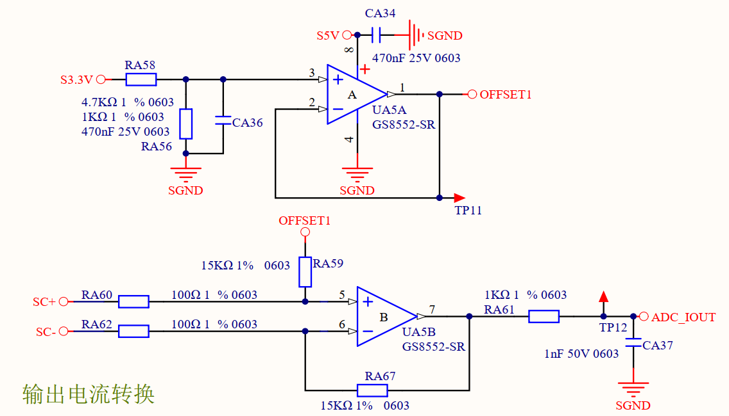
图6.11 输出电流信号调理电路
如图所示为电源输出电流的差分转换电路，输出电流经0.001Ω的取样电阻转换成与电流同样比例电压信号，再经差分放大将其转换成适合DSP采样的电压信号。
使用运放GS8552-SR设计差分放大电路，为了避免运放的零偏特性造成的小电流转换失真，设计使用运放的1通道构建零偏置电压，RA56和RA58对S3.3V电压进行分压，产生0.767V分压，UA5A构成同相跟随电路稳定偏置电压。UA5B与对应的差分电阻共同构成差分转换电路，其中RA59与RA67相等，RA60与RA62相等，整个差分放大电路的放大增益为：
$$K=\frac{RA59}{RA60}=150$$
举例说明，若电源输出电流为5A，则在MOS电流取样电阻上的压降为0.005V，经过差分放大后的输出电压为：
$$V=5A∙RA42\frac{RA59}{RA60}+0.877V=1.517V$$
差分放大电路输出增加由RA61和CA37构成的低通RC滤波电路，滤除噪声，避免后级DSP采样干扰。同时，运放的供电端口增加CA34滤波电容，保证运放供电稳定不波动。
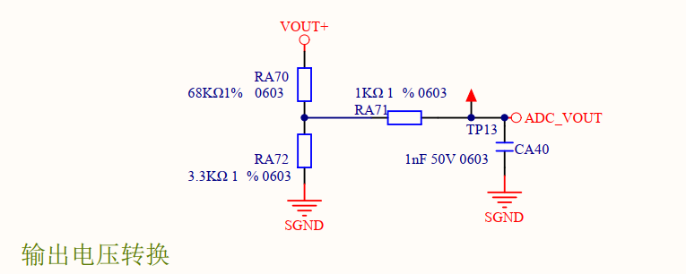
图6.12 输出电压采样电路
上图为电源输出电压转换电路图，使用分压电阻分压的方式，将输出电压转换成适合DSP采样的范围的电压；设计中同样在电压转换后增加RC低通滤波器滤除噪声。
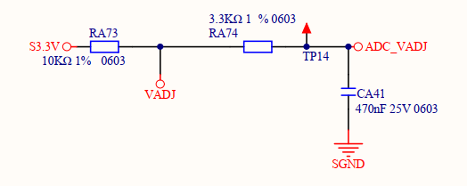
图6.13 电位器电压转换
电源设计预留了滑动电位器旋钮，用以控制电源模块的输出电压或输出电流。电位器为外接，通过VADJ网络与RA73相连接；设计使用10kΩ滑动电位器旋钮，将其与RA73分压S3.3V，当旋转滑动电位器时，分压点电压随之变换，DSP通过采集分压点电压来判断旋转电位器动作情况，进而控制输出电压跟随发生变化。分压点作为输出参考电压或者参考电流信号，要求其在稳态时具有较为稳定值，即增加了较强的RC滤波，其中RA74为3.3k，CA41为470nF。
    - 原边过流保护电路
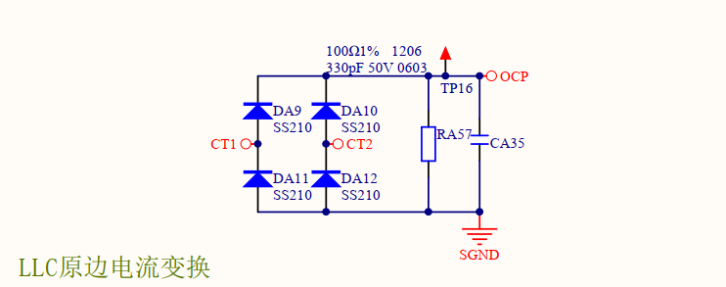
图6.14 谐振电流过流保护
电源LLC设计了原边谐振过流快速保护功能，变压器后端任何一点发生短路/异常时，原边谐振电流迅速增加，需增加额外的保护电路抑制谐振电流快速增加。
设计使用1:300的电流互感器CT获取原边谐振电流，DA9~DA12四颗二极管组成整流桥，将正负交替变化的谐振电流整流成只有正方向的直流。CT属于电流型互感器，其副边输出为特定比例的小电流，该小电流在RA57上产生与原边电流大小成特定比例的电压，CA35为小滤波电容，滤除高频噪声毛刺分量。DSP使用内嵌比较器功能比较OCP电压值判断谐振电流是否过大，如LLC原边电流为3A，则OCP点的电压为：
$$V=\frac{3A}{300}RA57=1V$$
    - 温度检测电路
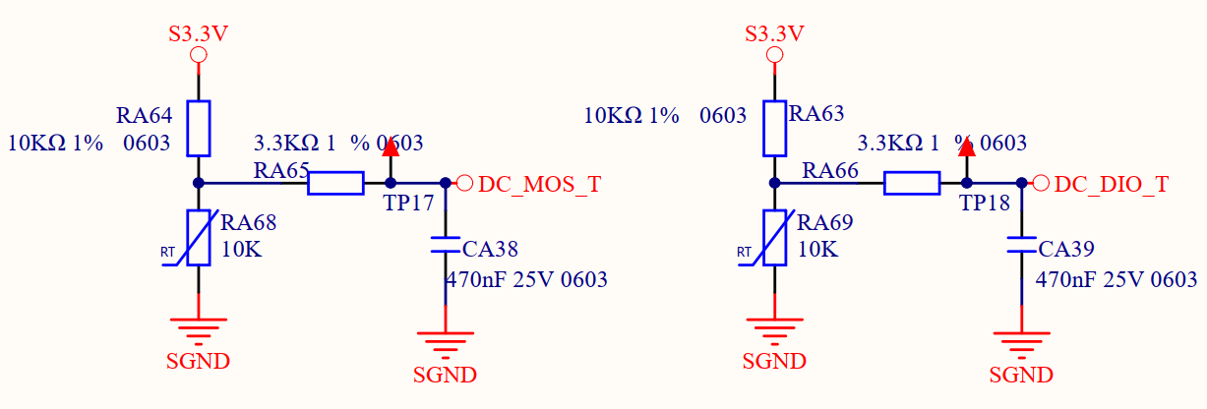
图6.15 散热器温度检测电路
电源模块设有温度转换与检测电路，用以实时检测散热器温度信息。鉴于PFC半导体器件和LLC的原边MOS在布局上位置相近，使用同一温度传感器RA68检测；LLC的副边二极管使用另外一个温度传感器RA69检测。
本设计使用热敏电阻温度传感器充当散热器温度传感器，其前端具有M3螺丝安装孔，适合方便安装于散热器上。热敏电阻温度传感器与10K电阻分压S3.3V，当散热器温度增加时，热敏电阻阻值降低，分压点电压降低。DSP通过检测分压点电压反推计算出热敏电阻温度传感器的电阻值，通过查表法即可得到对应的散热器温度。
通常电源散热器的温度为慢惯性量，增加较大的RC滤波器，避免采样干扰造成DSP对温度的误判。

SCI通信电路
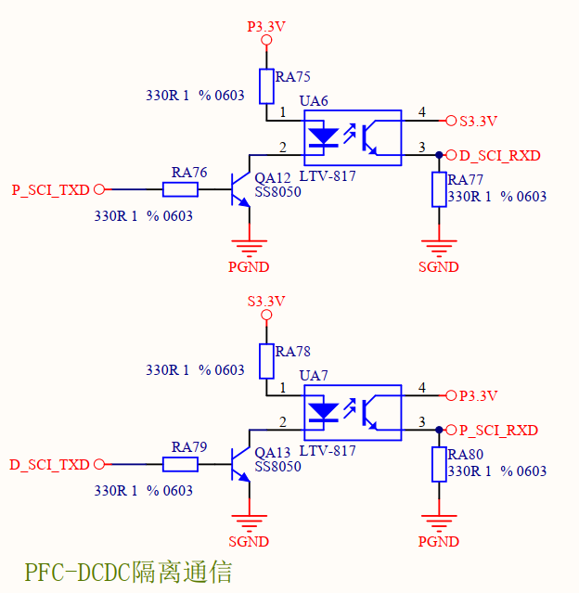
图6.16 SCI隔离通信电路
电源设置了隔离型SCI通信，用以PFC控制器与LLC控制器之间的数据传送，包含运行状态，相关电压电流等参数。
由于电源模块输出与输入为隔离（LLC变压器起到隔离作用），且PFC控制器位于电源的原边，LLC控制器位于电源的副边，两者通信也需具备隔离功能。使用隔离光耦LTV-817设计通信隔离电路，以PFC向DC-DC发送数据为例，上述P_SCI_TXD为来自PFC控制器的发送信号，当为高电平时，SS8050三极管导通，光耦原边二极管导通，副边三极管导通，D_SCI_RXD为高电平；同理，当P_SCI_TXD为低电平时，三极管截止，光耦原边二极管截止，副边三极管截止D_SCI_RXD为低电平。经上述分析可知D_SCI_RXD的电平变化跟随P_SCI_TXD的电平变化.
同理P_SCI_RXD的电平变化跟随D_SCI_TXD的电平变化，即实现了PFC控制器和DC-DC控制器通信上的隔离。

PFC OK信号电路
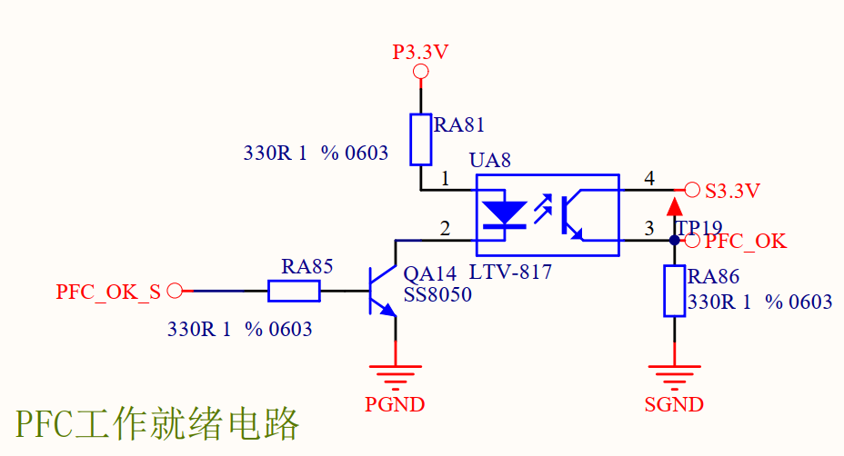
图6.17 PFC OK状态电路
当PFC发生故障时，需要立即关闭LLC输出，避免输出在满载工况下故障继续扩大。通常以通信的方式进行故障信息交互会存在很大延时，设计上使用IO口电平快速变化反应。
设计中，PFC_OK_S为PFC状态电平，但PFC启动进入正常运行状态好，该电平为高，其他故障或者待机状态下为低电平。根据上述分析，PFC_OK信号也为高，DC-DC实时检测到PFC_OK为高电平时才允许输出。

显示电路
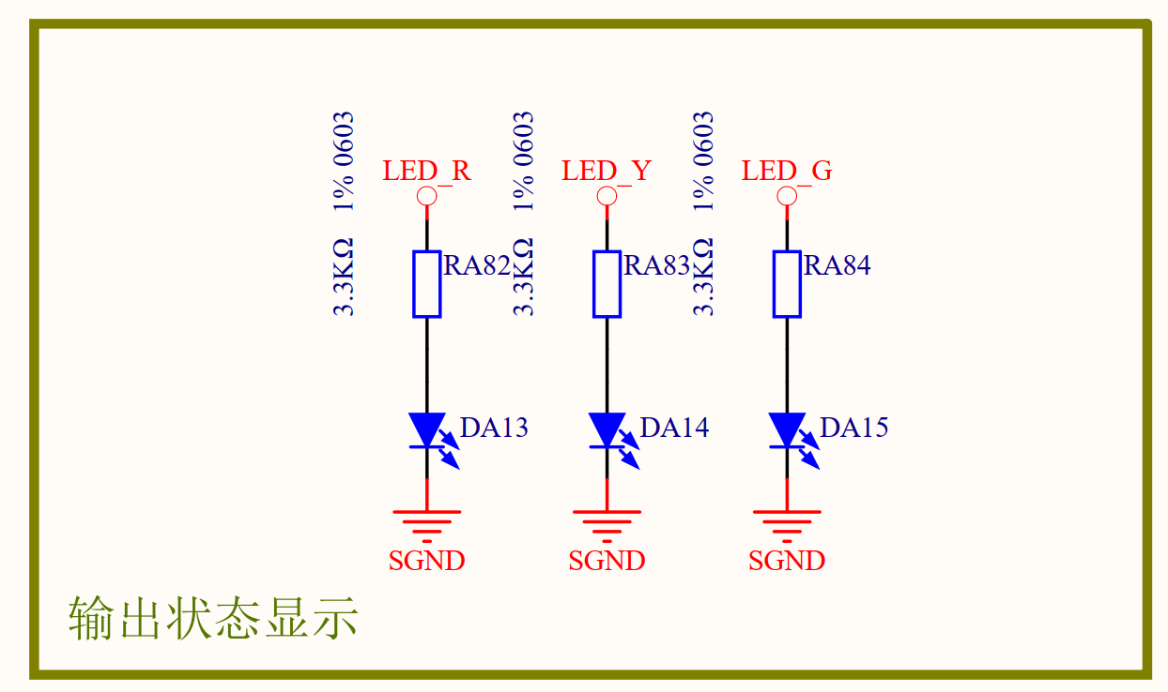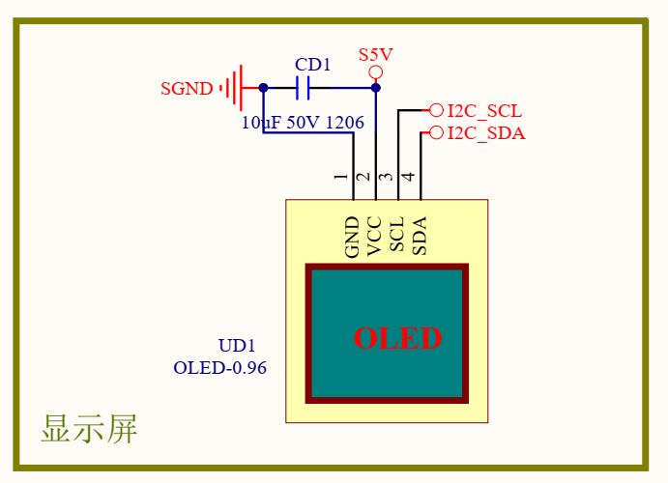
图6.18显示电路
电源设置红黄绿LED等用以显示电源工作状态信息，同时OLED显示屏显示电源状态和相关参数信息。
LED加限流电阻连接至控制器的普通IO口，选用四线具有I2C通信功能的OLED显示屏，I2C通信方式可以大大减少控制器的资源占用率。在OLED供电端口增加10uF的滤波电容，增强供电稳定性。

辅助电源电路
对于整个电源电路中，存在众多辅助电源定义如下：
P12V：用以PFC电路驱动供电，LLC电路驱动供电，输入继电器供电，预留风扇供电等
P5V：PFC控制系统板供电，运放供电，
S5V：LLC控制系统板供电，运放供电，显示屏供电，LLC驱动原边供电等。
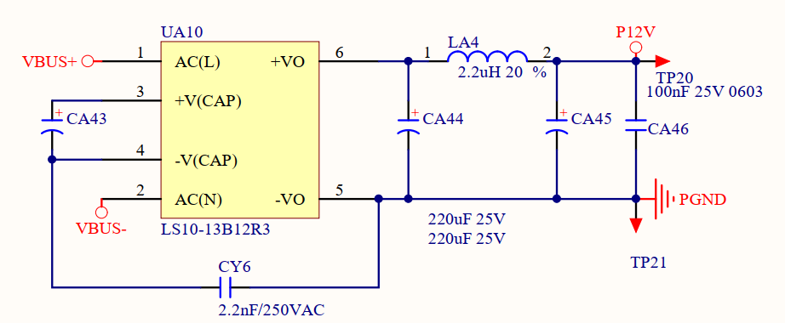
图6.19 P12V辅助电源
系统设计采用成型裸板电源模块LS10-13B12R3，该电源模块具有交直流两用，输入电压范围宽，高可靠性，低损耗，输入输出隔离等优点。输出12V电压，工作最大电流830mA，交流输入电压范围85V~305VAC，直流范围90V~430V。
设计输入辅助电源模块从母线电压上取电，输出定义为P12V。辅助电源模块1脚为交流输入AC(L)，二脚交流输入AC(N)；同时，这两脚也可配置为直流输入，1脚接直流输入正端，2脚接直流输入负端。3脚为模块电源内部直流母线正端，4脚位模块电源内部直流母线负端，按照设计规格书，设计在这两脚之间使用22uF电容，考虑到耐压需求，使用22uF/450V铝电解。6脚为12V输出正端，5脚为负端，外接由CA44，LA4，CA45组成的CLC滤波电路。末端增加CA46为100nF小电容进行高频滤波。同时，与5脚和4脚之间跨接2.2nF的Y电容进行共模造成滤波处理。
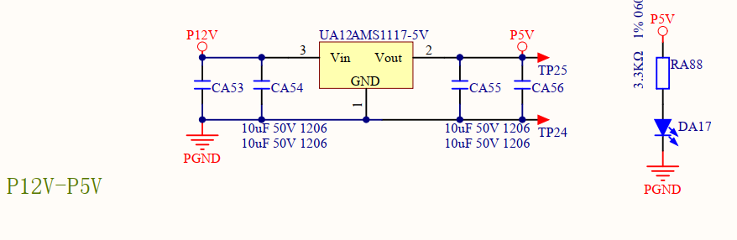
图6.20 P5V辅助电源电路
设计使用AMS1117-5V线性稳压器将P12V电压转换成P5V电压。稳压器的输入与输出端均接有20uF的滤波电容。DA17用以显示P5V的电源状态。
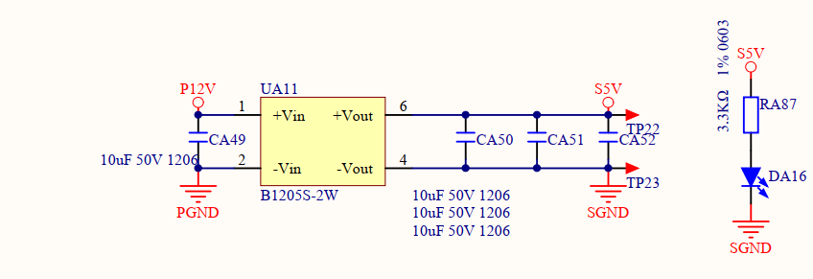
图6.21 S5V辅助电源电路
P12V与P5V为电源原边侧辅助电源，两者共用相同的地PGND，S5V主要用于LLC控制板与其配套的硬件电路，位于电源的副边，与原边P12V和5V需隔离。设计使用B1205-2W隔离稳压电源模块将P12V转换成与与其隔离的S5V辅助电源，将其地命名为SGND，并于LLC输出共地。在B1205-2W的原边输入端增加10uF滤波电容，副边S5V增加30uF的滤波电容。DA16用以显示S5V的电源状态。

控制板电路分析
电源的PFC部分电路和LLC部分电路采用独立控制的结构，两者在电气上相互隔离，并采用独立小系统板的方式设计，方便后续控制器移植更改。
设计上使得PFC控制板和LLC控制板相同的思想，简化系统结构。本电源设计采用数字DSP控制，具有电路外围线路简单，控制模式另外，可扩展性强等优点，采用德州仪器F2803x Piccolo™系列微控制器的TMS320F28034数字DSP。
控制板整体图纸主要由3V3辅助电源电路，主控器外围电路，ADC采样滤波电路，通信滤波电路，接口电路，标准JTAG烧录器电路等组成。
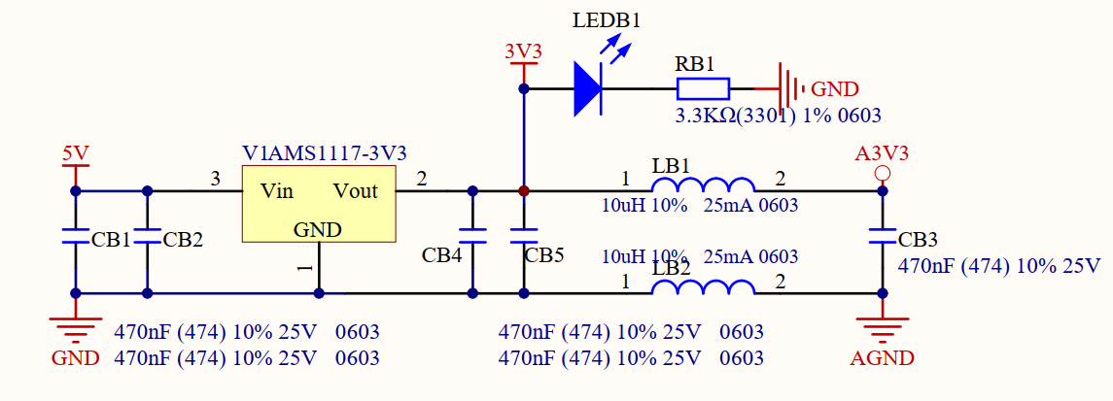
图6.22控制器辅助供电
控制板由5V供电，由于控制器硬件上存在数字信号和模拟信号，其中数字信号含PWM，IO口以及通信等，模拟信号包含ADC采样等。为了保证ADC模拟采样不受数字信号扰动，将控制板供电电源分离为模拟电源A3.3V与数字电源3V3。使用ASM1117-3.3V线性稳压器将5V转换成3V3，供控制板相关数字电路供电，数字电源3V3经CLC滤波后得到更稳定的模拟电源A3V3，其中数字电源的地配置为DGND，模拟电源的地配置为AGND。LEDB1用以显示电源状态。
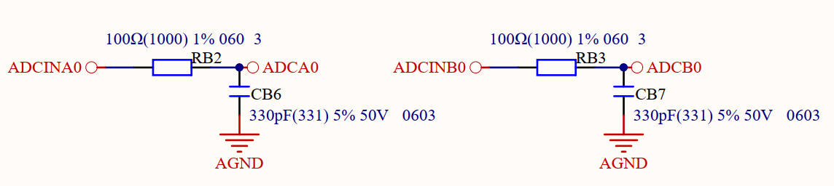
图6.23 采样滤波电路
电源的信号调理电路位于主板上，与控制板的DSP端口有一定传输距离，因此在控制板的每一个ADC采样端口均设置有较小的RC低通滤波电路，RC滤波电路使用AGND，与数字地隔断，滤除开关噪声，保证ADC采样干净。值得注意的是，该滤波RC电路取值不因过大，否则会造成信号过度失真。
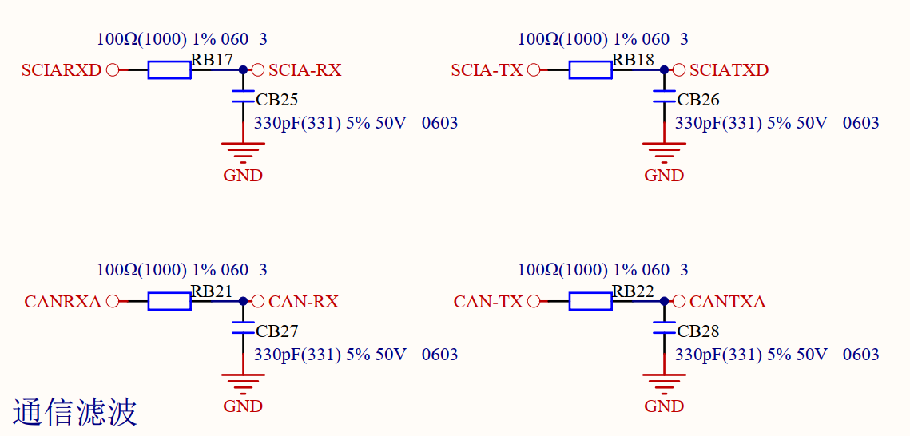
图6.24 通信滤波电路
同理，电源的所有通信IO口，包含SCI通信，CAN通信均设有较小容量的RC滤波电路，RC滤波电路使用DGND，与模拟地隔断，保证通信高低电平干净无高频毛刺。
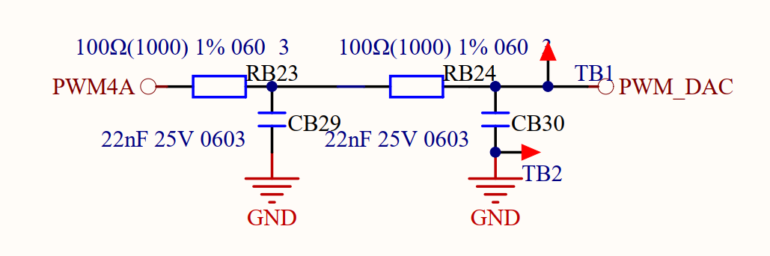
图6.25 模拟DAC
通常，对于较高性能的DSP会具有DAC数模转换端口，通常在电源应用中，DAC的用以导出控制器内部的某种数字信号，以便观察调试。该选用的TMS320F28034并未配有标准DAC数模转换功能。设计使用PWM功能来实现DAC数模转换功能。如当PWM4A发出50%占空比的高频PWM，经过双极RC滤波后，PWM_DAC端会产生1.65V的电压，即可以通过调整PWM4A的占空比相应的改变PWM_DAC的电压，模拟实现DAC数模转换的功能，方便电源调试中将DSP内部参数数据导出至示波器实时观察。
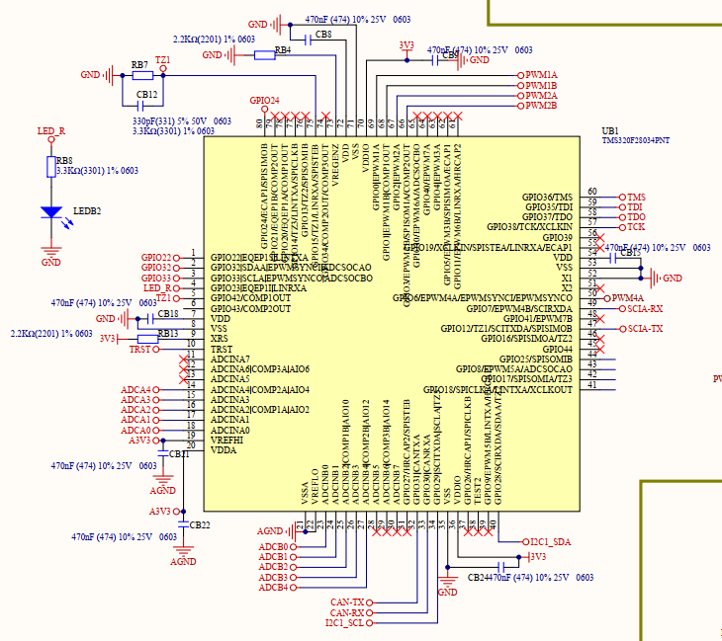
图6.26 DSP外围电路
上图为TMS320F28034外围电路图。设计预留GPIO22/24/32/33总共4个普通IO功能口，主要用以继电器控制，PFC_OK信号输入等功能。
预留LED_R用以控制LEDB2显示。
控制器分别拓展出ADCINA0~ADCA4与ADCINB0~ADCINB4总共10个ADC模数转换口，用以采集模块电源内部电压电流温度等信号。值得注意的是，DSP的ADC模数转换口需使用A3V3供电，与数字信号3V3隔断，保证模数转换不受干扰。
其中，ADCA2可配置为内部比较器模式，用以实现LLC的原边过流保护和PFC的电感电流过流保护，内部比较器的输出为5管脚TZ1，下拉RB7/CB12送至75脚的TZ1端口，当有过流事件发生时，比较器动作，TZ1信号翻转，快速关闭PWM。
控制器的X1，X2管脚悬空，使用内部晶振的功能，简化系统。
为了稳定DSP电源工作，于芯片的每个VDD工作口均增加了470nF的滤波电容。
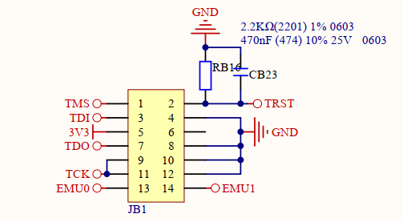
图6.27 标准JTAG口
上图为控制板标准14PIN JTAG供电口。
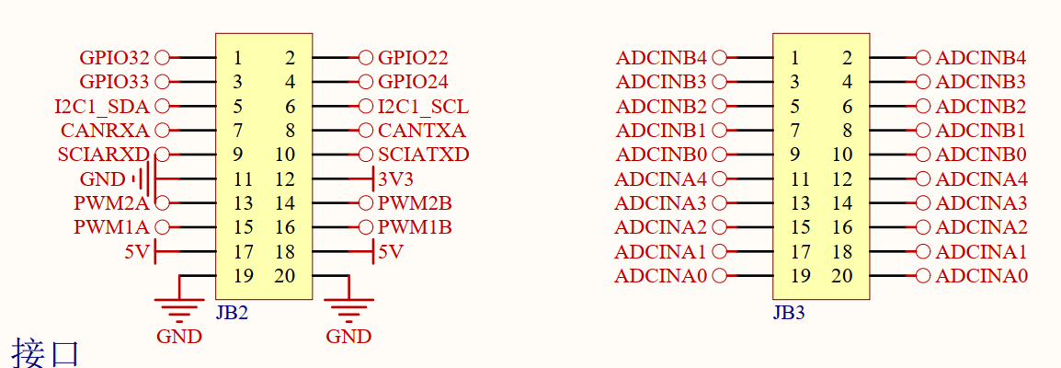
图6.28控制板排针
控制器通过2组双排排针分别将IO口信号，PWM信号，ADC信号，通信信号等与主板相连接。两组排针一组为数字相关信号，另外一组为模拟相关信号，模拟数字分隔保证系统的可靠性。

